Patrimoine mondial | 29 COM
Distribution limitée | WHC-05/29.COM/15  Paris, le 30 juin 2005  Original: anglais/français

ORGANISATION DES NATIONS UNIES
POUR L'EDUCATION, LA SCIENCE ET LA CULTURE

CONVENTION CONCERNANT LA PROTECTION DU PATRIMOINE
MONDIAL, CULTUREL ET NATUREL

COMITE DU PATRIMOINE MONDIAL

Vingt-neuvième session

Durban, Afrique du Sud
10-17 juillet 2005

Point 15 de l'ordre du jour provisoire : Rapport sur l’exécution du budget 2004-2005 et suivi des recommandations sur les questions administratives et financières de l’Audit du Centre du patrimoine mondial réalisé en 1997

RESUME

Conformément à l’Article 4.1 du Règlement financier du Fonds du patrimoine mondial, les ressources du Fonds ne peuvent être utilisées que pour des activités définies par le Comité du patrimoine mondial. Dans ce document, le Centre du patrimoine mondial présente les comptes du Fonds du patrimoine mondial pour 2004-2005 et l’état des contributions obligatoires et volontaires au Fonds du patrimoine mondial établis par le Contrôleur Financier arrêtés au 31 mars 2005, ainsi que l’état d’exécution du Budget 2004-2005 arrêté à la même date (pour toutes les sources de financement) selon les modalités énoncées dans la décision 28 COM 11.

Projets de décision : 29 COM 15.1 et 29 COM 15.2, voir point II.

Budget du Centre du patrimoine mondial

ETAT D’EXECUTION DU BUDGET 2004-2005 DU FONDS DU PATRIMOINE MONDIAL AU 31 MARS 2005

Le Comité a demandé au Centre du patrimoine mondial par la décision 28 COM 11, paragraphe 4, de présenter « à sa 29e session, la totalité du budget du Centre du patrimoine mondial avec l’état provisoire du budget 2004-2005 tel que présenté en Annexe III du document WHC-04/28.COM/11, en incluant :

Les arriérés des Etats parties, y compris ceux ayant opté pour les contributions volontaires,

Les pourcentages d’exécution,

L’ensemble des fonds extrabudgétaires, y compris ceux affectés au patrimoine mondial qui sont gérés par les autres secteurs de l’UNESCO,

Les ressources relevant du Compte des frais généraux des fonds-en-dépôt (FITOCA),

Les ressources humaines ».

Dans ce document, le Centre du patrimoine mondial présente en Annexe I un tableau avec la totalité du budget pour 2004-2005 comportant toutes les sources, à savoir le Fonds du patrimoine mondial, les fonds extrabudgétaires, le Programme ordinaire et le Compte spécial du programme ordinaire.

Pour la bonne interprétation des différents pourcentages d’exécution, il est nécessaire de rappeler que les fonds extrabudgétaires ont une durée liée à l’accord avec le donateur, que le Fonds du patrimoine mondial et le Programme ordinaire ont une durée de deux ans, et que le Compte spécial du Programme ordinaire a une durée de quatre ans (2004-2007).

Par ailleurs, la nature et les plans de travail des fonds extrabudgétaires ne correspondent pas forcément à la structure du budget par Ligne principale d’action mais plutôt à un résultat souhaité par le donateur. Une difficulté importante rencontrée par le Centre était de concilier les rubriques de certains projets extrabudgétaires avec les rubriques de la structure du budget. Il y a eu aussi des cas où des projets extrabudgétaires correspondaient à deux ou plusieurs rubriques de la structure du budget. Dans ces cas, le Centre a décidé de les inscrire sous la rubrique qui représentait le pourcentage le plus important. Pour pallier cette difficulté et pour une meilleure lecture de l’information, le Centre présente en Annexe I bis un tableau avec la liste complète des projets financés par des ressources extrabudgétaires gérés par le Centre, avec toutes les informations pouvant être utiles au Comité tel que demandé au paragraphe 5 de la décision 28 COM 11.

L’Annexe II présente l’état des comptes du patrimoine mondial ainsi que l’état des contributions des Etats parties préparés par la Division du Contrôleur financier (DCO) et arrêtés au 31 mars 2005.

L’Annexe III présente un tableau de l’ensemble des fonds extrabudgétaires affectés au patrimoine mondial géré par d’autres Divisions ou Secteurs. Il est différent de celui présenté en Annexe I bis. En effet, le Centre ne peut donner le détail des fonds gérés par les autres secteurs. Concernant ces derniers, il est à noter que les Services centraux de l’UNESCO, seuls habilités à produire des états financiers, ne donnent pas ce type d’information car il est nécessaire de croiser plusieurs critères dont certains ne figurent pas dans leur base de données, comme l’identification d’un site inscrit sur la Liste du patrimoine mondial. Le Centre a établi ce tableau à l’aide des informations qui se trouvent dans le système financier pour se conformer aux souhaits du Comité. Néanmoins, il est nécessaire d’attirer l’attention sur le fait qu’il ne constitue pas une information officielle de l’UNESCO. Cette dernière peut émaner seulement de DCO et doit être communiquée par la Division des Sources de financement extrabudgétaires (ERC).

En ce qui concerne les ressources relevant du Compte des frais généraux des fonds-en-dépôt (FITOCA), il est nécessaire de rappeler qu’il revient au Directeur général de l’UNESCO de décider de son affectation. Jusqu’au 31 mars 2005, les ressources provenant de ce compte s’élevaient à 545.946 dollars EU, dont 239.704 dollars EU ont été affectés au Centre du patrimoine mondial. Ce montant figure dans le tableau en Annexe I, rubrique 2.5.3 : « Personnel (permanent ou temporaire) sous FITOCA ».

En Annexe IV se trouve le tableau avec les ressources humaines du Centre du patrimoine mondial incluant le personnel sur postes fixes, le personnel et l’assistance temporaires et les experts associés de l’exercice biennal en cours. Il est à noter que le nombre de postes fixes du Centre est insuffisant par rapport aux nombreuses tâches qui lui sont assignées, ce qui entraîne le recours à l’aide temporaire.

AUDIT EXTERNE SUR LES QUESTIONS ADMINISTRATIVES ET FINANCIERES (réalisé en 1997 par le Commissaire aux Comptes et suivi en 2005 par le Service d’évaluation et d’audit-IOS)

Par sa décision 28 COM 11 paragraphe 7, le Comité a demandé au Centre « de présenter, à sa 29e session, un rapport concernant l’état du suivi des recommandations de l’audit externe du Centre du patrimoine mondial sur les questions administratives et financières réalisé en 1997 (WHC-98/CONF.201/INF.5) et de toute autre recommandation et d’examiner, conjointement avec le Commissaire aux comptes les recommandations qui n’auraient pas été appliquées et d’assurer la mise en œuvre de celles qui demeurent pertinentes ». Le Centre présente, sous forme de document d’information (WHC-05/29.COM/INF.15), le rapport de IOS (chargé des services d’audit, d’évaluations ainsi que des relations avec le Commissaire aux Comptes). IOS a procédé à un audit pendant la période de février à mars 2005 et en mai 2005. L’Audit portait sur les questions administratives et financières du Centre, non seulement par rapport aux recommandations du Commissaire aux Comptes en 1997 mais aussi selon un cadre plus large. IOS a formulé des recommandations que le Centre, selon son engagement, a mises en œuvre sans délai.

Projets de décision
Projet de décision : 29 COM 15.1
Le Comité du patrimoine mondial,

Ayant étudié le document WHC-05/29.COM/15,

Prend note de l’état d’exécution du budget pour 2004-2005, de la situation actuelle des réserves et des contributions à la date du 31 mars 2005 ;

Prend note également des conclusions et des recommandations de IOS et du Commissaire aux Comptes ;

Demande au Centre du patrimoine mondial de présenter, à la prochaine session du Comité, un document sur l’état d’exécution du budget 2006-2007 ainsi que sur le suivi des recommandations de IOS et du Commissaire aux Comptes.

Projet de décision : 29 COM 15.2
Le Comité du patrimoine mondial,

1. Prie instamment les Etats parties de régler au Fonds du patrimoine mondial leurs arriérés de contributions ;

2. Invite le Directeur général à encourager les Etats parties à faire des dons volontaires au Fonds du patrimoine mondial en sus de leurs contributions.

ANNEXE I

Etats des comptes provisoires du Fonds du patrimoine mondial, du Programme ordinaire et des fonds extrabudgétaires pour 2004-2005

31 mars 2005

RAPPORT D'AVANCEMENT DU PROGRAMME & DU BUDGET DU PATRIMOINE MONDIAL 2004-2005 PAR LIGNE PRINCIPALE D'ACTION au 31 mars 2005
 | Fonds du patrimoine mondial - budget approuvé 2004-2005  (dollars EU) | Dépenses sur le Fonds du patrimoine mondial au 31 mars 2005  (dollars EU) | Taux d'exécution | Autres extrabudgétaires (allocations cumulées)  (dollars EU) | Dépenses sur autres extrabudgétaires au 31 mars 2005  (dollars EU) | Taux d'exécution | Programme ordinaire approuvé 2004-2005  (dollars EU) | Dépenses sur le Programme ordinaire au 31 mars 2005  (dollars EU) | Taux d'exécution | Compte spécial approuvé 2004-2005  (dollars EU) | Dépenses sur le compte spécial au 31 mars 2005  (dollars EU) | Taux d'exécution
Ligne principale d'action 1
Appui aux organes statutaires du patrimoine mondial
1.1. Organisation des réunions | 405 820 | 244 847 | 60% |  |  |  | 452 000 | 306 069 | 68%
1.1.1. Sessions du Comités du patrimoine mondial |  |  |  |  |  |  | 372 000 | 266 019 | 72%
1.1.2. Sessions extraordinaires du Comité du patrimoine mondial
1.1.3. 15e Assemblée générale des Etats parties |  |  |  |  |  |  | 20 000 | 2 477 | 12%
1.1.4. Participation aux réunions des membres du Comité | 120 000 | 85 047 | 71%
1.1.5. Participation aux réunions des Etats parties |  |  |  |  |  |  | 20 000 | 3 225 | 16%
1.1.6. Réunions avec les organisations consultatives | 183 820 | 108 441 | 59% |  |  |  | 40 000 | 34 348 | 86%
1.1.7. Participation aux réunions des organisations consultatives | 102 000 | 51 359 | 50%
1.1.8. Renforcement des capacités techniques pour assister les Etats parties
1.2. Etudes et Evaluations | 80 000 | 56 291 | 70% | 150 000 | 149 999 | 100% | 76 000 | 35 845 | 47%
1.2.1. Etudes en vue de l'élaboration de la politique future | 40 000 | 16 291 | 41% | 150 000 | 149 999 | 100% | 76 000 | 35 845 | 47%
1.2.2. Evaluation | 40 000 | 40 000 | 100%
1.3. Information | 100 000 | 73 116 | 73% | 583 886 | 465 290 | 80% | 250 000 | 189 216 | 76% | 30 000 | 2 211 | 7%
1.3.1. Système de gestion de l'information | 100 000 | 73 116 | 73% | 583 886 | 465 290 | 80% | 250 000 | 189 216 | 76% | 30 000 | 2 211 | 7%
1.4. Coûts de personnel |  |  |  | 412 130 | 257 328 | 62% | 514 000 | 321 250 | 63%
1.4.1. Postes établis |  |  |  |  |  |  | 514 000 | 321 250 | 63%
1.4.2. Experts associés |  |  |  | 412 130 | 257 328 | 62%
1.5. Frais généraux de fonctionnement |  |  |  |  |  |  | 250 800 | 245 092 | 98%
TOTAL LPA1 | 585 820 | 374 254 | 64% | 1 146 016 | 872 617 | 76% | 1 542 800 | 1 097 472 | 71% | 30 000 | 2 211 | 7%
Ligne principale d'action 2
Protection du patrimoine mondial
2.1. Crédibilité de la liste du patrimoine mondial | 2 101 650 | 1 431 715 | 68% | 5 017 336 | 3 187 374 | 64% | 395 000 | 294 733 | 75% | 273 000 | 43 183 | 16%
2.1.0. Inventaire rétrospectif | 30 000 | 16 683 | 56%
2.1.1. Enregistrement des inscriptions au patrimoine mondial et autres documents associés |  |  |  |  |  |  | 242 000 | 232 160 | 96% | 273 000 | 43 183 | 16%
2.1.2. Stratégie globale / Etudes thématiques | 125 000 | 73 305 | 59% | 741 403 | 632 506 | 85% | 83 000 | 49 961 | 60%
. ICOMOS | 57 000 | 37 050 | 65%
. UICN | 45 500 | 29 000 | 64%
. CPM | 22 500 | 7 255 | 32%
. Toutes régions |  |  |  | 741 403 | 632 506 | 85%
. Afrique |  |  |  |  |  |  | 38 000 | 26 688 | 70%
. Etats arabes |  |  |  |  |  |  | 15 000 | 600 | 4%
. Asie |  |  |  |  |  |  | 10 000 | 7 921 | 79%
. Pacifique |  |  |  |  |  |  | 10 000 | 8 783 | 88%
. Europe & Amérique du Nord
. Europe centrale & orientale |  |  |  |  |  |  | 10 000 | 5 969 | 60%
. Amérique latine
. Caraïbes
2.1.3. Assistance internationale - Préparatoire * | 670 000 | 598 360 | 89% | 4 275 933 | 2 554 868 | 60% | 70 000 | 12 612 | 18%
. Toutes régions ** |  | 387 773
. Afrique |  | 73 741 |  | 3 176 383 | 1 642 095 | 52% | 20 000 | 2 920 | 15%
. Etats arabes |  |  |  |  |  |  | 20 000 | 1 828 | 9%
. Asie |  | 31 722 |  | 599 550 | 587 355 | 98%
. Pacifique |  | 39 326
. Europe & Amérique du Nord
. Europe centrale & orientale |  | 27 000 |  |  |  |  | 15 000 | 6 626 | 44%
. Amérique latine |  | 33 500 |  | 500 000 | 325 418 | 65%
. Caraïbes |  | 5 298 |  |  |  |  | 15 000 | 1 238 | 8%
2.1.4. Services d'évaluation des propositions d'inscription | 1 276 650 | 743 367 | 58%
. ICOMOS | 700 280 | 455 182 | 65%
. UICN | 576 370 | 288 185 | 50%
2.2. Conservation des biens du patrimoine mondial | 2 710 000 | 1 237 238 | 46% | 25 496 352 | 13 841 968 | 54% | 170 500 | 79 245 | 46% | 367 000 | 149 485 | 41%
2.2.0. Analyse des rapports périodiques | 20 000 | 0 | 0%
2.2.1. Rapports périodiques | 250 000 | 62 270 | 25% | 332 604 | 178 323 | 54% | 40 000 | 27 786 | 69%
. Global |  |  |  | 332 604 | 178 323 | 54%
. Europe & Amérique du Nord | 200 000 | 60 862 | 30% |  |  |  | 20 000 | 20 000 | 100%
. Amérique latine & Caraïbes | 50 000 | 1 408 | 3% |  |  |  | 20 000 | 7 786 | 39%
2.2.2. Suivi réactif | 420 000 | 194 410 | 46% |  |  |  | 40 000 | 24 626 | 62%
. ICOMOS | 180 000 | 69 000 | 38%
. UICN | 150 000 | 75 000 | 50%
. CPM | 90 000 | 50 410 | 56%
. Afrique |  | 10 575 |  |  |  |  | 10 000 | 5 000 | 50%
. Etats arabes |  | 1 301 |  |  |  |  | 10 000 | 10 000 | 100%
. Asie |  | 13 361 |  |  |  |  | 10 000 | 635 | 6%
. Pacifique |  | 5 807
. Europe & Amérique du Nord |  | 12 554
. Europe centrale & orientale |  | 5 962 |  |  |  |  | 10 000 | 8 991 | 90%
. Amérique latine |  | 850
. Caraïbes
2.2.3. Programmes régionaux faisant suite aux rapports périodiques | 720 000 | 297 076 | 41%
. Afrique 2009 - ICCROM | 200 000 | 100 000 | 50%
. Afrique 2004-2005 | 90 000 | 57 584 | 64%
. Etats arabes | 70 000 | 23 543 | 34%
. Asie 2004-2009 | 90 000 | 15 776 | 18%
. Pacifique 2009 | 90 000 | 5 532 | 6%
. Europe & Amérique du Nord | 20 000 | 0 | 0%
. Amérique latine | 100 000 | 65 260 | 65%
. Caraïbes 4-14 | 60 000 | 29 381 | 49%
2.2.4. Biens en péril | 300 000 | 87 088 | 29% | 5 627 986 | 2 873 246 | 51% |  |  |  | 200 000 | 128 785 | 64%
. Afrique |  | 12 796 |  | 5 327 986 | 2 873 246 | 54% |  |  |  | 100 000 | 79 156 | 79%
. Etats arabes
. Asie |  | 55 827 |  | 300 000 | 0 | 0% |  |  |  | 35 000 | 34 382 | 98%
. Pacifique
. Europe & Amérique du Nord |  |  |  |  |  |  |  |  |  | 35 000 | 13 689 | 39%
. Europe centrale & orientale |  | 18 465 |  |  |  |  |  |  |  | 30 000 | 1 558 | 5%
. Amérique latine
. Caraïbes
2.2.5. Assistance internationale - Coopération technique * | 600 000 | 495 914 | 83% | 13 770 708 | 7 501 966 | 54% |  |  |  | 67 000 | 20 700 | 31%
. Toutes régions ** |  | 231 306 |  | 6 009 361 | 4 136 657 | 69%
. Afrique |  | 34 450 |  | 127 707 | 82 297 | 64%
. Etats arabes |  | 100 600 |  | 34 515 | 20 839 | 60%
. Asie |  | 57 746 |  | 1 865 793 | 33 763 | 2%
. Pacifique
. Europe & Amérique du Nord
. Europe centrale & orientale |  | 31 812
. Amérique latine |  | 20 000 |  | 5 733 332 | 3 228 412 | 56%
. Caraïbes |  | 20 000
2.2.6. Assistance internationale - Urgence | 400 000 | 100 480 | 25% | 50 000 | 48 438 | 97%
2.2.7. Programmes thématiques |  |  |  | 5 715 054 | 3 239 995 | 57% | 90 500 | 26 833 | 30% | 100 000 | 0 | 0%
. Tourisme |  |  |  | 2 580 054 | 2 313 081 | 90% | 16 500 | 460 | 3%
. Architecture en terre |  |  |  |  |  |  | 20 000 | 3 003 | 15%
. Villes |  |  |  |  |  |  | 20 000 | 13 191 | 66% | 100 000 | 0 | 0%
. Forêts |  |  |  |  |  |  | 20 000 | 10 179 | 51%
. Nouveaux themes |  |  |  | 3 135 000 | 926 914 | 30% | 14 000 | 0 | 0%
2.3. Renforcement des capacités dans les Etats parties | 1 030 000 | 691 818 | 67% | 3 195 364 | 2 260 462 | 71% | 71 500 | 38 856 | 54%
2.3.1. Assistance internationale - Aide au développement de politiques & à la formation * | 730 000 | 624 679 | 86% | 2 177 262 | 1 553 926 | 71%
. Toutes régions ** | 535 000 | 296 276 |  | 2 000 000 | 1 415 917 | 71%
. Afrique |  | 37 211 |  | 24 512 | 8 293 | 34%
. Etats arabes |  | 37 210 |  | 152 750 | 129 717 | 85%
. Asie |  | 38 784
. Pacifique
. Europe & Amérique du Nord
. Europe centrale & orientale |  | 34 900
. Amérique latine |  | 86 104
. Caraïbes
. UICN | 65 000 | 32 500 | 50%
. ICCROM | 130 000 | 61 694 | 47%
2.3.2. Enseignement du patrimoine mondial | 250 000 | 38 651 | 15% | 1 018 102 | 706 535 | 69% | 71 500 | 38 856 | 54%
. Enseignement du patrimoine mondial (général) |  |  |  | 465 102 | 246 715 | 53%
. Patrimoine mondial aux mains des jeunes |  | 21 571 |  | 553 000 | 459 821 | 83%
. Universités |  | 17 080
2.3.3. Formation thématique | 50 000 | 28 488 | 57%
2.4. Sensibilisation, participation et soutien du public au patrimoine mondial par la communication | 310 000 | 185 562 | 60% | 80 000 | 76 318 | 95% | 304 000 | 194 908 | 64% | 230 000 | 67 998 | 30%
2.4.1. Promotion des partenariats |  |  |  |  |  |  | 180 000 | 160 202 | 89% | 120 000 | 49 995 | 42%
2.4.2. Sensibilisation & publications | 150 000 | 95 796 | 64% | 80 000 | 76 318 | 95% | 50 000 | 31 734 | 63% | 80 000 | 6 026 | 8%
2.4.3. Assistance internationale - Pour la promotion et l'éducation * | 110 000 | 64 936 | 59% |  |  |  | 14 000 | 571 | 4%
. Toutes régions ** |  | 29 864
. Afrique
. Etats arabes |  | 5 102
. Asie |  | 10 000
. Pacifique |  | 5 000
. Europe & Amérique du Nord
. Europe centrale & orientale |  | 4 970
. Amérique latine |  | 10 000
. Caraïbes
2.4.4. Coopération avec d'autres conventions et organisations | 50 000 | 24 830 | 50% |  |  |  | 60 000 | 2 401 | 4% | 30 000 | 11 977 | 40%
2.5. Coûts de personnel |  |  |  | 2 891 649 | 2 147 122 | 74% | 4 789 000 | 2 993 125 | 63%
2.5.1. Postes établis |  |  |  | 1 288 683 | 973 071 | 76% | 4 789 000 | 2 993 125 | 63%
2.5.2. Experts associés |  |  |  | 1 363 262 | 967 146 | 71%
2.5.3. Personnel (permanent or temporaire) sur FITOCA |  |  |  | 239 704 | 206 904 | 86%
2.6. Frais généraux de fonctionnement |  |  |  |  |  |  | 120 700 | 114 318 | 95% | 100 000 | 85 936 | 86%
TOTAL LPA2 | 6 151 650 | 3 546 333 | 58% | 36 680 701 | 21 513 244 | 59% | 5 850 700 | 3 715 185 | 63% | 970 000 | 346 602 | 36%
GRAND TOTAL LPA1+LPA2 | 6 737 470 | 3 920 587 | 58% | 37 826 717 | 22 385 861 | 59% | 7 393 500 | 4 812 657 | 65% | 1 000 000 | 348 813 | 35%
Fonds promotionnels (estimation) | 510 600 | 225 033 | 44%
GRAND TOTAL LPA1+LPA2 + fonds promotionnels | 7 248 070 | 4 145 620 | 57% | 37 826 717 | 22 385 861 | 59% | 7 393 500 | 4 812 657 | 65% | 1 000 000 | 348 813 | 35%
Fonds affectés | n.a. | 768 297
* Les chiffres de la colonne "Dépenses sur le Fonds du patrimoine mondial" incluent les montants approuvés et engagés.
** Le chiffre de la colonne "Dépenses sur le Fonds du patrimoine mondial" correspond au montant approuvé mais pas encore engagé

ANNEXE I bis

Projets extrabudgétaires gérés
par le Centre du patrimoine mondial

2004-2005

 |  |  |  | MAIN LINE OF ACTION 1  Support to the WH Governing Bodies |  | MAIN LINE OF ACTION 2  Protection of the WH |  | 2004 - 2005
Title of Project | Region / Country / Site |  |  | 1.1  1.2  1.3  1.4 | Organisation of Meetings  Studies and Evaluation  Information  Personnel costs | 2.1  2.2  2.3  2.4 | Credibility of WH List  Conservation of WH Properties  Capacity Building in State Parties  Public Awareness, Involvement & Support for WH through Communication | Total Approved  Budget | Total Disbursements and Commitments  as at 31/3/2005 | Execution Rate | On-going in 33 C/5
 |  |  |  |  |  |  |  | US$ | US$ | %
United Nations Foundation (UNF)
Launch a WH Biodiversity Programm for Brazil  (Phase I) | LAC | Brazil | - Iguacu National Park (1986)  - Atlantic Forest Southeast Reserves (1999)  - Discovery Coast Atlantic Forest Reserves (1999)  - Pantanal Conservation Area & Jau National Park (2000)  - Proposals for new sites to be considered as WH |  |  | 2.2 | - Conservation of Biodiversity | 2 260 000 | 0,00 | 0 | YES
 |  |  |  |  |  | 2.3 | - Development of skills for professionals working at protected areas
 |  |  |  |  |  | 2.4 | - Involvement of local communities
Protecting WH in the Democratic Republic of Congo  (Phase II) | AFR | Dem. Rep. of the Congo | - Okapi Wildlife Reserve  - Garamba National Park  - Kahuzi-Biega National Park  - Virunga National Park  - Salonga Natonal Park |  |  | 2.2 | - Implementation of an emergency program to save 5 WH Sites in DRC | 130 000 | 74 437,27 | 57 | YES
 |  |  |  |  |  | 2.3 | - Support to policy development of an overall coordination mechanism for conservation operations
 |  |  |  |  |  |  | - Testing of a new pilot approach to promote conflict resolution and pacification around the WH Sites
UNESCO Conference for promoting and Preserving Congolese Heritage | AFR | Dem. Rep. of the Congo | - WH Sites in the Dem. Rep. of the Congo |  |  | 2.2 | - Launch an emergency action plan and a global partnership initiative for sustainable WH conservation in DRC | 30 000 | 29 431,85 | 98 | NO
 |  |  |  |  |  | 2.4 | - Increase Public awareness
 |  |  |  |  |  |  | - promote Partnerships through fund-raising activities
 |  |  |  |  |  |  | - Provide an up-to-date analysis of the current status and future needs of WH in DRC
Control and Eradication of Invasive Species: A necessary condition for Conserving Endemic Biodiversity of Galapagos WH Site (Final Steps) | LAC | Ecuador | - Galapagos Archipelago |  |  | 2.2 | - Conservation of Biodiversity | 425 000 | 419 580,00 | 99 | NO
 |  |  |  |  |  | 2.4 | - Increase Public Awareness and Global Scientific attention through Communication & Publications
Building a UNF - UNESCO Partnership towards WH Conservation | GLO |  | - WH Centre | 1.4 | - one P-3 (2 years)  - one P1/P2 (2 years)  - one P-4 (4 months) | 2.4 | - Public Awareness for WH | 646 800 | 559 515,74 | 87 | NO
Partnership for the Conservation of Sumatran Natural Heritage | APA | Indonesia | 3 areas along the Bukit Barisan Range of Sumatra:  - Gunung Leuser  - Kerinci Sebelat  - Bukit Barisan National Park |  |  | 2.1 | - Credibility of WH List in assisting State Parties in the preparation of nomination dossiers for the three parks in the cluster nominated for WH as the Tropical Rainforest Heritage of Sumatra | 1 800 000 | 0,00 | 0 | YES
 |  |  |  |  |  | 2.2 | - Conservation of the Sumatran forests
 |  |  |  |  |  | 2.3 | - Capacity-Building in State Parties by educating and training local NGOs
 |  |  |  |  |  | 2.4 | - Increase general awareness of NGOs working on sites on the value and activities of the park and its management
Drawing lessons from four years of UNF support to the WH Natural Sites | INT | All regions |  | 1.2 | - Studies and evaluation to measure actual successes and constrainst encountered in activities under the Biodiversity Programme | 2.4 | - Promotion of Partnerships in drawing lessons from new Partnerships and share findings with protected area specialists and stakeholders | 150 000 | 149 999,25 | 100 | NO
 |  |  |  |  |  |  | - Pulic awareness through a Knowledge Gathering Workshop to further expand general awareness of the W. H. Convention and to showcase various WH case studies, partnerships and activities
Linking Conservation of Biodiversity and Sustainable Tourism at WH Sites | LAC  APA | - Mexico  - Honduras  - Guatemala  - Indonesia | - El Vizcaino & Sian Ka'an  - Rio Platano  - Tikal National Park  - Komodo & Ujung Kulon |  |  | 2.2 | - Conservation of WH through Tourism planning and the impact of tourism on the state of conservation | 2 500 000 | 2 255 692,04 | 90 | NO
 |  |  |  |  |  | 2.3 | - Capacity building in States Parties in launching the first Nature Guide Training course, to give local community members the skills needed for supporting sustainable tourism strategies and micro enterprise development activities
 |  |  |  |  |  | 2.4 | - Promotion of Partnerships with the Tourism Industry through involvement of tour operators and other Tourism Industry stakeholders to participate in site Tourism planning activities
Enhancing our Heritage: Monitoring and Managing for success in World Natural Heritage Sites | INT | - Ecuador  - Venezuela  - Seychelles  - Uganda  - Honduras  - Tanzania  - India  - Nepal | - Sangay National Park  - Canaima National Park  - Aldabra Atoll WH site  - Bwindi Impenetrable National Park  - Rio Platano WH site  - Serengeti National Park  - Kealodeo & Kaziranga National Parks  - Royal Chitwan National Park |  |  | 2.2 | - Conservation of WH through the development of a monitoring and reporting program for evaluating management effectiveness and the state of conservation of WH values | 2 000 000 | 1 415 916,95 | 71 | YES
 |  |  |  |  |  | 2.3 | - Capacity-Building in State Parties in training site managers and others in the application of assessment and monitoring techniques
 |  |  |  |  |  | 2.4 | - Public awareness, Involvement and Support for WH through improvement of communication and cooperation between site managers, local communities and NGOs, regional traiining institutions and other key experts and stakeholders
Promoting WH Protection in Madagascar | AFR | Madagascar | - National Park of Ranomafana  - Special Reserve of Manombo  - National Park of Andringitra  - Special Reserve of Pic d'Ivohibe  - National Park of South Midongy  - Special Reserve of Kalambatritra |  |  | 2.1 | - Credibility of WH List: Proposition for Nomination of six national parks et humid forest reserves to WH List into one natural site | 1 140 000 | 1 086 872,60 | 95 | NO
 |  |  |  |  |  | 2.2 | - Conservation of WH in developing a country-based strategy to promote long-term conservation of its natural sites
 |  |  |  |  |  | 2.3 | - Capacity-building of State Parties in reinforcing the capacities of local institutions to protect WH sites
 |  |  |  |  |  | 2.4 | - Public Awareness, Involvement and Support for WH in promoting environemental educational activities for local communities at regional and national levels
Promoting WH Protection in Mexico | LAC | Mexico | - Isla Esperity Santo Insular Complex  - Baja California Sur  - Mexico and Biosphere reserve of the islands of the Gulf of California |  |  | 2.1 | - Credibility of WH List: Preparation of Nomination dossiers and related technical activities for WH Site designation | 500 000 | 325 418,31 | 65 | YES
 |  |  |  |  |  | 2.2 | - Conservation of WH properties in supporting the on-going work on the eradication of invasive species on the islands of Esperitu Santo and Partida
 |  |  |  |  |  | 2.3 | - Capacity-building in State Parties in reviewing the Mexican environmental and fisheries ligislation as it relates to the islands of the Gulf of California and also in the development of the 1st phase convervation management measures in the area of reef protection, sustainable tourism and environment education
Conservation Action in the Yucatan Coastal Environment: Sian Ka'an WH Site. | LAC | Mexico | - Sian Ka'an Biosphere reserve, Quintana Roo |  |  | 2.2 | - Conservation of coastal habitats threatened by tourim development | 750 000 | 501 237,62 | 67 | YES
 |  |  |  |  |  | 2.3 | - Capacity-building in State Parties through the implementation of a landowner outreach program to promote conservation tools such as easements and conservation land buyer program as well as an ecological zoning plan
 |  |  |  |  |  | 2.4 | - Public awareness and involvement through community outreach, promotion of best practices for wastewater management to communities, local hotels and property owners
Central African WH Forest Initiative (CAWHFI) | AFR | - Cameroun  - Central African Rep.  - Gabon  - Dem. Rep. of the Congo | - Gamba National Park of Gabon  - Minkebe National Park in Gabon  - Boumba Bek & Nki protected areas in Cameroun  - Lobeke National Park in Cameroun  - Dzangha-Sangha National Park Central African Rep. |  |  | 2.1 | - Credibility of WH List in assisting State Parties in the preparation of nomination dossiers, prioritising support to the preparation of nominations of transborder protected area clusters | 2 036 383 | 555 222,31 | 27 | YES
 |  |  |  |  |  | 2.2 | -Conservation of tropical forest protected areas in The Congo Basin and improve the possibilities of their long-term sustainable financing
Filling critical gaps and promoting multi-stress approaches to new nominatons | APA |  | - Karst areas in East Asia |  |  | 2.1 | - Establishing the necessary conditions for improving global representation fo WH Biodiversity sites in coastal, marine and small islands ecosystems | 599 550 | 587 354,65 | 98 | NO
 |  |  |  |  |  | 2.3 | - Involve specialized target groups such as women, youth and local people resident in communities around protected areas in capacity-building activities
Promoting Marine Conservation through WH in the Eastern Tropical Pacific | LAC | - Costa Rica  - Panama  - Colombia  - Ecuador | - Cocos Island  - Las Baulas  - Coiba  - Malpelo  - Galapagos |  |  | 2.1 | - Credibility of WH List for five marine protected areas within the eastern tropical Pacific, securing WH status for those areas not yet on the WH List | 3 135 000 | 926 914,17 | 30 | YES
 |  |  |  |  |  | 2.3 | - Assist national and regional bodies for the assessment of regional cooperation and the implementation of international conventions, establish a region-wide management coordination mechanisms for the marine corridors linking the sites.
Control and Eradication of Invasive Species:  A necessary condition for Conserving Endemic Biodiversity of Galapagos WH Site | LAC | Ecuador | - Galapagos WH Site |  |  | 2.2 | - Conservation of WH Properties to ensure that the Galapagos Islands retain their unique endemic biodiversity through systainable strategies and methods for the control of the introduction and spread of invasive species | 2 254 616 | 2 277 245,96 | 101 | NO
 |  |  |  |  |  | 2.3 | - Provide technical assistance in the preparation of the Regional Plan related to the control of introduced species. The policies will deal with issues such as agriculture, quarantine and monitoring tourism development and urban growth
 |  |  |  |  |  | 2.4 | - Public Awareness, Involvement and Support as well as the increase of global scientific attention through various publications.
Biodiversity Conservation in the Democratic Republic of the Congo | AFR | Dem. Rep. of the Congo | - Okapi Wildlife Reserve  - Garamba National Park  - Kahuzi-Biega National Park  - Virunga National Park  - Salonga Natonal Park |  |  | 2.2 | - Conservation of Biodiversity in establishing long-term financing mechanisms for the conservation of sites | 2 895 912 | 2 495 414,46 | 86 | NO
 |  |  |  |  |  | 2.3 | - Providing the necessary support and equipment enabling site-staff to carry out their duties related to protection and conservation operations effectively. Establish and test systems for monitoring surveillance-effectiveness and biodiversity. Build capacity through site-specific and joint-training programmes
 |  |  |  |  |  | 2.4 | - Public Awareness and Involvement through support programmes to integrate indigeneous community needs and site-protection.
France
Ministère de la Culture et de la Communication
Protection et Mise en Valeur du Patrimoine Monumental & Urbain | INT | All regions | - Temple de Preah Vihear (Cambodge)  - Darjeeling Gorka Autonomous Hill Council (India)  - Luang Prabang / Chinon Ville (Lao PDR)  - Vallée du M'Zab: Ksour fortifiés (Algérie)  - Kasbah de Béjaia (Algérie)  - Tlecmcen (Algérie)  - St-Louis (Sénégal)  - Enseignement à distance, formation de l'EPA (Bénin)  - Ouadane, Chingetti, Tchitt et Oualata (Mauritanie)  - Quartier Nord de la vieille ville de Damas (Syrie)  - Centre Historique de Riga (Lettonie)  - District de Fatih, Istanbul (Turquie)  - Inventaires des patrimoines sénégalais (Sénégal)  - Séminaires sur les inventaires (Afrique Subsaharienne)  - Inventaire national des bien culturels (Cameroun)  - Communication et diffusion de la Convention  - Missions d'Expertise |  |  | 2.1  2.2  2.3  2.4 | The main objectives of the Convention France/UNESCO is to strengthen capacity of UNESCO and the WH Centre in development of cooperation programmes through Conservation, Management of heritage, Protection and management of landscapes, Preparatory assistance for Inscription, Pilot action and projects and Missions and congresses.  Its framework allows UNESCO to benefit from technical support of experts from the French government, French institutions, and local authorities and associations. One of its aims is also to initiate the development of cooperation agreements and projects financed by multilateral or bilateral funds. | 508 000 | 497 266,45 | 98 | NO
Protection et Mise en Valeur du Patrimoine Monumental & Urbain | GLO | All regions | - Fleuve et Patrimoine (Fleuve Niger - Loire)  - Darjeeling Gorka Autonomous Hill Council (India)  - Hampi (India)  - Temple de Preah Vihear (Cambodge)  - Vallée du M'Zab: Ksour fortifiés (Algérie)  - Mise en valeur de la ville historique de Béjaia (Algérie)  - Inventaire et Mise en valeur Patrimoine Culturel (Sénégal)  - Projet urbain & Plan de gestion, Riga (Lettonie)  - Sites archéologiques (Caraibes)  - Communication et diffusion de la Convention  - Suivi et Coordination de la Convention |  |  | 2.1  2.2  2.3  2.4 | The main objectives of the Convention France/UNESCO is to strengthen capacity of UNESCO and the WH Centre in development of cooperation programmes through Conservation, Management of heritage, Protection and management of landscapes, Preparatory assistance for Inscription, Pilot action and projects and Missions and congresses.  Its framework allows UNESCO to benefit from technical support of experts from the French government, French institutions, and local authorities and associations. One of its aims is also to initiate the development of cooperation agreements and projects financed by multilateral or bilateral funds. | 651 073 | 130 700,22 | 20 | YES
Ministère de l'Equipement
Protection et Mise en Valeur du Patrimoine Urbain - METL | INT | All regions | - Luang Prabang / Chinon Ville (Lao PDR)  - Vallée du M'Zab: Ksour fortifiés (Algérie)  - Centre historique et moderne de Casablanca (Maroc)  - Ouadane, Chingetti, Tchitt et Oualata (Mauritanie)  - Ciudad Bolivar (Colombie) / Paramaribo (Surinam)  - AFRICITES  - District de Fatih, Istanbul (Turquie)  - St-Louis (Sénégal)  - Pôle EPA / EMAU (Bénin / Togo)  - Soutien enseignement à distance, formation de l'EPA (Bénin)  - Patrimoine en bois, Istanbul (Turquie) |  |  | 2.1  2.2  2.3  2.4 | The main objectives of the Convention France/UNESCO is to strengthen capacity of UNESCO and the WH Centre in development of cooperation programmes through Conservation, Management of heritage, Protection and management of landscapes, Preparatory assistance for Inscription, Pilot action and projects and Missions and congresses.  Its framework allows UNESCO to benefit from technical support of experts from the French government, French institutions, and local authorities and associations. One of its aims is also to initiate the development of cooperation agreements and projects financed by multilateral or bilateral funds. | 124 288 | 95 154,61 | 77 | YES
Ministère des Affaires Etrangères
Protection et Mise en Valeur du Patrimoine Urbain | GLO | All regions | - Communication et diffusion de la Convention  - Suivi et Coordination de la Convention  - Valorisation de l'architecture vernaculaire en terre |  |  | 2.1  2.2  2.3  2.4 | The main objectives of the Convention France/UNESCO is to strengthen capacity of UNESCO and the WH Centre in development of cooperation programmes through Conservation, Management of heritage, Protection and management of landscapes, Preparatory assistance for Inscription, Pilot action and projects and Missions and congresses.  Its framework allows UNESCO to benefit from technical support of experts from the French government, French institutions, and local authorities and associations. One of its aims is also to initiate the development of cooperation agreements and projects financed by multilateral or bilateral funds. | 84 824 | 45 776,42 | 54 | YES
Protection et Mise en Valeur du Patrimoine Urbain | RAB | Arab States | - Conservation et préservation de la ville de Constantine (Algérie)  - villes historiques de Ouadane, Chingetti, Tchitt et Oualata (Mauritanie) |  |  | 2.1  2.2  2.3  2.4 | The main objectives of the Convention France/UNESCO is to strengthen capacity of UNESCO and the WH Centre in development of cooperation programmes through Conservation, Management of heritage, Protection and management of landscapes, Preparatory assistance for Inscription, Pilot action and projects and Missions and congresses.  Its framework allows UNESCO to benefit from technical support of experts from the French government, French institutions, and local authorities and associations. One of its aims is also to initiate the development of cooperation agreements and projects financed by multilateral or bilateral funds. | 34 515 | 20 839,02 | 60 | YES
Protection et Mise en Valeur du Patrimoine Urbain | AFR | Africa | - AFRICITES  - Sauvegarde et mise en valeur de la ville de St-Louis (Sénégal)  - Inventaire et mise en valeur Patrimoine Culturel (Sénégal)  - Patrimoine urbain EPA / EMAU (Bénin / Togo) |  |  | 2.1  2.2  2.3  2.4 | The main objectives of the Convention France/UNESCO is to strengthen capacity of UNESCO and the WH Centre in development of cooperation programmes through Conservation, Management of heritage, Protection and management of landscapes, Preparatory assistance for Inscription, Pilot action and projects and Missions and congresses.  Its framework allows UNESCO to benefit from technical support of experts from the French government, French institutions, and local authorities and associations. One of its aims is also to initiate the development of cooperation agreements and projects financed by multilateral or bilateral funds. | 127 707 | 82 296,52 | 64 | YES
Protection et Mise en Valeur du Patrimoine Urbain | APA | Asia & the Pacific | - Fleuve Mekong (Lao PDR)  - Paraphur (Bangladesh)  - Hué (Viet Nam) |  |  | 2.1  2.2  2.3  2.4 | The main objectives of the Convention France/UNESCO is to strengthen capacity of UNESCO and the WH Centre in development of cooperation programmes through Conservation, Management of heritage, Protection and management of landscapes, Preparatory assistance for Inscription, Pilot action and projects and Missions and congresses.  Its framework allows UNESCO to benefit from technical support of experts from the French government, French institutions, and local authorities and associations. One of its aims is also to initiate the development of cooperation agreements and projects financed by multilateral or bilateral funds. | 65 793 | 33 762,70 | 51 | YES
Protection et Mise en Valeur du Patrimoine Urbain | LAC | Latin America & Caribbeans | - SIRCHAL: Ciudad Bolivar (Colombie) Paramaribo (Surinam) |  |  | 2.1  2.2  2.3  2.4 | The main objectives of the Convention France/UNESCO is to strengthen capacity of UNESCO and the WH Centre in development of cooperation programmes through Conservation, Management of heritage, Protection and management of landscapes, Preparatory assistance for Inscription, Pilot action and projects and Missions and congresses.  Its framework allows UNESCO to benefit from technical support of experts from the French government, French institutions, and local authorities and associations. One of its aims is also to initiate the development of cooperation agreements and projects financed by multilateral or bilateral funds. | 43 716 | 30 347,93 | 69 | YES
Ministère de l'Ecologie et du Développement Durable
Protection et Mise en Valeur du Patrimoine Urbain - MEDD | INT | All regions | - Création d'un Parc régional Luang Prabang (Lao PDR)  - Fleuve Mekong (Lao PDR)  - Parc naturel de Santa Lucia et parc mixte de Drakensberg (South Africa)  - Préparation d'un plan de gestion (Madagascar)  - Fleuve et Patrimoine (Fleuve Niger - Loire)  - Programme des Forêts du Patrimoine mondial - Transfrontalier  - Lac d'Issyk Kol (Kirghizistan)  - Iles du Pacifique (Pacifique)  - Sites naturels terrestres & sous-marins transfrontaliers (Pacifique central)  - WH Pacific 2009 (Pacifique) |  |  | 2.1  2.2  2.3  2.4 | The main objectives of the Convention France/UNESCO is to strengthen capacity of UNESCO and the WH Centre in development of cooperation programmes through Conservation, Management of heritage, Protection and management of landscapes, Preparatory assistance for Inscription, Pilot action and projects and Missions and congresses.  Its framework allows UNESCO to benefit from technical support of experts from the French government, French institutions, and local authorities and associations. One of its aims is also to initiate the development of cooperation agreements and projects financed by multilateral or bilateral funds. | 247 697 | 228 959,62 | 92 | YES
Caisse des Dépôts et Consignations
Protection et Mise en Valeur du Patrimoine Urbain - CDC | INT | All regions | - Gestion durable du patrimoine mondial pour la réduction de la pauvreté (Sénégal, Bénin, Lao RDP, Chine, Guyane) |  |  | 2.1  2.2  2.3  2.4 | The main objectives of the Convention France/UNESCO is to strengthen capacity of UNESCO and the WH Centre in development of cooperation programmes through Conservation, Management of heritage, Protection and management of landscapes, Preparatory assistance for Inscription, Pilot action and projects and Missions and congresses.  Its framework allows UNESCO to benefit from technical support of experts from the French government, French institutions, and local authorities and associations. One of its aims is also to initiate the development of cooperation agreements and projects financed by multilateral or bilateral funds. | 29 498 | 10 493,63 | 36 | YES
Multi-Donors
Promotional Activities for Cultural WH | INT | All regions | - Bahla Fort in Oman;  - Duofu Xuan of Prince Gong.s Mansion in Beijing  - ITB in Berlin |  |  | 2.2 | - Restoration of Duofu Xuan of Prince Gong.s Mansion | 80 054 | 57 389,21 | 72 | YES
 |  |  |  |  |  | 2.4 | - Raise awareness among locals and visitors on the history of the Bahla Fort;
 |  |  |  |  |  |  | - Promotional activities (ceremonies, documentations, press kits etc.)
 |  |  |  |  |  |  | - Development of Partnerships
Norway
Young People's Participation in WH Preservation Promotion | GLO | All regions |  |  |  | 2.3 | - Capacity building through teacher training seminar in the southeast African region to introduce the Swahili version of the WH Kit; | 135 000 | 126 394,29 | 94 | NO
 |  |  |  |  |  | 2.4 | - Public awareness through the preparation and production of Educational material on WH and the organization of an International Conference for the diffusion of multimedia educational material for young people
WH Education Kits | INT | - Africa  - Asia  - Pacific |  |  |  | 2.3 | - Translation or adaptation of the 2nd edition of the WH Education Kit in Portuguese, Spanish, Chinese, Russian and Arabic | 418 000 | 333 426,29 | 80 | NO
 |  |  |  |  |  | 2.4 | - Translation and the diffusion among ASPnet schools in Southeast Africa and South Asian region, including the Pacific, of the WH Kit
Flandres
WH Management Systems in the Arab States / HEREIN | INT | Arab States |  | 1.3 | - Creation of a WH Information System cartography data base for the management and conservation of WH sites in the Arab region | 2.3  2.4 | - Training of site managers in charge of WH sites in the use of modern information technologies for the benefit of their sites  - Development of Partnerships through regional Workshops on information management | 583 886 | 465 289,96 | 80 | NO
Spain
UNESCO - Spain FIT in favour of WH | INT | Latin America & Caribbeans  Arab States | - Camino Inca Qhapaw Nan Andean Road  - Marine Transboundary Los Roques / Bonaire  - Spanish fortifications in the Pacific  - Centro INAH Campeche (Mexico)  - Granada & Nicaragua Lakes  - Honduras  - Palau (Pacific)  - Equatorial Guinea  - Cartagena de Indias (Colombia)  - Ksar Ait ben Haddou (Morocco) | 1.1  1.4 | - Interpretation Costs (WH Committee, 2003 & 2004)  - P3 post financed under this Agreement | 2.1  2.3  2.4 | - Preparation of nomination dossiers  - Provide expertise, knowledge and research methodologies to the WH sites for management, protection and preparatory Assistance support  - Increase of Public awareness through publications | 691 000 | 713 918,25 | 103 | YES
Belgium
Community support program to promote biodiversity conservation in the World Natural Heritage sites of the DRC | AFR | Dem. Rep. of the Congo | - Local communities around the National Parcs of Virunga |  |  | 2.2  2.3  2.4 | - Reinforce local capacities to ensure a long-term monitoring of the natural sites;  - Encourage local NGOs to become leaders and continue to promote natural conservancy with local communities;  - Promote the use of new technologies as conservation tools for sites. | 352 560 | 51 697,50 | 15 | YES
Biodiversity Conservation in Regions of Armed Conflicts, protecting WH sites in the Democratic Republic of the Congo - Phase II | AFR | Dem. Rep. of the Congo | - National Parcs of Virunga, Garamba, Salonga & Kahuzi-Biega  - Natural Reserve of Okapis |  |  | 2.2  2.3  2.4 | - Create favorable conditions so the 5 WH sites can be taken off the WH in Danger List;  - Capacity building to ensure that the country can meet its obligations towards the WH Convention;  Develop International Partnerships and increase awareness for the conservation of the natural sites by developing emergency plans for each sites. | 1 354 680 | 0,00 | 0 | YES
Expert in Natural Heritage in WHC | GLO | WHC |  | 1.4 | one P-4 from 2002 until 31/3/2006 |  |  | 641 883 | 413 555,36 | 64 | YES
Community support to promote biodiversity conservation in WH Sites in DRC. | AFR | Dem. Rep. of the Congo | - National Parcs of Virunga, Garamba, Salonga & Kahuzi-Biega  - Natural Reserve of Okapis |  |  | 2.2  2.4 | - Organisation of activities with local communities to promote Conservation  - Involvement of local NGOs in activities related to training, monitoring and biodiversity conservation.  - Organisation of a Training Workshop for local communities on Environnment Education to raise their awareness and to promote conservation of sites. | 294 834 | 250 905,79 | 85 | YES
The Netherlands
Implementation of the Global Strategy | INT | All regions | - Vineyard Cultural Landscape (South Africa)  - Great Salt Route (North & West Africa)  - Slave Route (Incian Ocean / Mauritius)  - Cultural Landscape on Bali (Indonesia)  - Silk Road: Phase 1 (China)  - Silk Road: Phase 2 (Central Asia)  - Central Pacific WH Project  - Banda Islands (Indonesia)  - Georgetown (Guyana)  - Wooden Urban Heritage of the Caribbean (Guyana)  - Transborder Marine Park (Venezuela & Dutch Antilles)  - Transborder Camino Del Inca (South America)  - Mining Complex of Humberstone and St-Laura (Chili)  - Thematic study on Astronomic Observatories  - Modern Heritage (Sub-Saharan Africa, North America) | 1.4 | - Temporary post for 4 years, from 2005 to 2008 on a cost-sharing basis between the Donor and WHC | 2.1  2.2  2.3  2.4 | - Preparatory Assistance of the Mining Complex of Humberstone and St-Laura (Chili)  - Nominations of sites (Gran Ruta Inca, Great Salt Route, Silk Road Slave Route)  - Organization of Meetings & Workshops on thematic studies to facilitate the identification, protection, conservation and nomination of vulnerable and disappearing heritage. | 741 403 | 632 505,98 | 85 | YES
Technical Cooperation | INT | All regions | - Dja Faunal Reserve - Phase I & II (Cameroon)  - Zabid (Yemen)  - Gebel Barkal & sites of the Napatan Region (Sudan)  - Galle (Sri Lanka)  - Xian (China)  - Phong Nha-Ke Bang National Park and Hin Namno Biodiversity Conservation area (Viet Nam / Lao PDR)  - Jesuit Missions  - NASA Space Programmes (Central America / Mundo Maya Initiative)  - Programme for the Caribbean Region  - Cities Programme |  |  | 2.1  2.2  2.3  2.4 | - Management and capacity-builing, technical cooperation with State Parties within the framework of several programmes. Assistance for WH in Danger sites. | 384 959 | 232 680,33 | 60 | YES
Education | INT | All regions |  |  |  | 2.3  2.4 | - Publications on WH Conservation and Management issues  - Education on WH  - WH in Young Hands / Teacher training  - Capacity-Building programme  - Forum UNESCO University | 465 102 | 246 714,87 | 53 | YES
Periodic Reporting | INT | All regions |  | 1.3 | Development and introduction of new Information Management tools for Periodic Reporting | 2.2  2.3  2.4 | - Follow-up to sustainable Tourism Programme  - Support to State Parties in sharing and bringing to their knowledge new tools to assist them in periodic reporting exercises  - Regional exchanges of information and experiences between State Parties on the implementation of the Convention | 332 604 | 178 322,71 | 54 | YES
Italy
Promoting and Preserving the Congolese WH | AFR | Dem. Rep. of the Congo | - Garamba National Park |  |  | 2.2  2.3  2.4 | - Reinforce local capacities and local institutions to ensure a long-term monitoring of the natural sites  - Elaborate and implement Emergency Action Plans for each site  - Reinforce fight against poaching | 300 000 | 791,00 | 0 | YES
Reinforcement of the WH Centre | GLO | All regions | Africa  - Côte d'Ivoire, Guinea, Niger, Benin, Burkina Faso, Senegal, Dem. Rep.of the Congo, Central African Republic, Gabon, Uganda, Tanzania, Kenya, Zambia, Mozambique, Zimbabwe, Cameroon, Ethiopia, Seychelles  Arab States  - Old Sana'a (Yemen)  - Sahara Routes (Mauritania, Libya, Algeria, Sudan, Egypt)  - Jebel Uwainat  Asia  - Historic Qanats waterways (Iran)  - Afghanistan  - Central Asia  Latin America  - Restoration of Sala de la Real Academicia de Ciencias Médicas, Fisicas y Naturales de La Havana (Cuba)  WH Core activities  - Thematic Workshop for the 30th Anniversary of the WH Convention in 2002  - Support to WH (Travel of Italian Experts)  - Partnership programme  - Research and Documentation  - Information Management System |  |  |  | '- Training Programme for the Conservation of Natural Heritage  - Capacity-building Workshop  - Preparation of Nomination Files  - Tentative Lists  - Support to missions  - Support to the 30th Anniversary of the WH Convention | 1 552 542 | 1 486 194,88 | 96 | NO
Italy / UNESCO Joint Declaration for the Protection of the World's Cultural and Natural Heritage | GLO | All regions | Africa  - Kenya, Tanzania, South Africa, Namibia, Zimbabwe, Zambia, Botswana, Uganda, Ethiopia, Seychelles, Mauritius, Western African countries)  Arab States  - Old Sana'a (Yemen)  - Sahara Routes (Mauritania, Libya, Algeria, Sudan, Egypt)  Asia  - Historic Qanats waterways (Iran)  - Palace of the Governors of Khubuk (Tajikistan)  Pacific, Atlantic, Indian Ocean and Caribbean Islands & Territories  - Pitons Area (St-Lucia)  - Caribbean Action Plan in WH  - WH Convention in the Pacific (Samoa, Tonga, Palau, Marshall Islands, Nauru, Tuvalu, Tokelau, Cook Islands)  - WH Convention in the Atlantic & Indian Ocean (Cape Verde, Sao Tomé & Principé, Comores, Mauritius)  Latin America  - Tentative list (Costa Rica)  - Rock art Conservation (Bolivia)  - Caribbean Archeology |  |  | 2.1  2.2  2.3  2.4 | - Training Programme for the Conservation of Natural Heritage  - Capacity-building Workshop  - Preparation of Nomination Files  - Tentative Lists  - Support to missions  - Support to the First WH State of Conservation Report  - Support to the Museum of WH project | 1 735 480 | 695 512,09 | 40 | YES
Rehabilitation of the Cultural Heritage of Bam and Preparatory International Technical Meeting | RAS | Asia | - Bam (Iran) |  |  | 2.1  2.2  2.3  2.4 | - Technical meeting in Rome to assess the progress achieved, identify specific projects to carry out in Bam and define actions necessary to continue the rehabilitation process  - Elaboration of a Management Plan for the WH property of Bam  - Train and assist Iranian technicians in protecting and managing WH  - Rehabilitation of the WH property of Bam and its cultural landscape | 300 000 | 0,00 | 0 | NO
Training Course for WH Cultural Site Managers and Legal Experts from the Countries of the Maghreb sub-region | RAB | Arab States | - Maghreb sub-region |  |  | 2.1  2.2  2.3 | - Provide national bodies with an understanding of the WH Convention in the area of site management, conservation of sites and legal protection  - Support to national bodies in the application and interpretation of the WH Convention  - Help and assist in the development of credible and sustainable nomination files, particularly as regard to trans-boundary sites | 152 750 | 129 716,50 | 85 | YES
Portugal
Formation du Personnel de la Municipalité à la Gestion d'un Site du Patrimoine Mondial dans le cadre de la préparation du Plan de Gestion pour l'Ile de Mozambique | MOZ | Mozambique | - Island of Mozambique |  |  | 2.3  2.4 | - Training of personnel involved in the management of sites on the Mozambique Island  - Assist them in the development of a the Management Plan and the Conservation Plan  - Communicate basic principles related to the conservation and restauration of historical sites | 24 512 | 8 292,88 | 34 | NO
Japan
Promoting and Preserving Congolese Heritage: Linking Biological and Cultural Diversity | AFR | Dem. Rep. of the Congo | - Meeting & Exhibition at UNESCO Headquarters  (8-26 September 2004) |  |  | 2.1  2.2  2.3  2.4 | - Meeting to lauch a new global partnership for WH in DRC  - Obtain commitments of the DRC Government and from the international community towards a long-term partnership for WH in DRC  - Increase awareness amongst the general public, global community of development organisations and the private sector on the global significance of the biodiversity heritage of DRC and the long-term needs for its conservation and preservation | 50 000 | 46 886,23 | 94 | NO
Thematic Meeting UNESCO/ICCROM Cultural Heritage Risk Management at the UN Conference on Disaster Prevention | GLO | All regions | - Meeting of Experts from ICOMOS & ICCROM  (Kobe, 18-22 January 2005) |  |  | 2.1  2.2  2.3  2.4 | - Present case studies on the cultural heritage risk management in different parts of the world  - Share experience and good practice  - Identify areas of international cooperation  - Adoption of an Action Plan | 50 000 | 48 437,77 | 97 | NO
Associate Expert Scheme
Belgium - Associate Expert | NEW |  |  | 1.4 | One Expert P1-P2 at WHC |  |  | 80 000 | 0,00 | 0
Ministry of Education of Japan - Associate Expert |  |  |  | 1.4 | One Expert P1-P2 at WHC |  |  | 210 618 | 162 496,19 | 77
Ministry of Foreign Affairs of Japan - Associate Expert |  |  |  | 1.4 | One Expert P1-P2 at WHC |  |  | 249 900 | 191 328,79 | 77
The Netherlands - Associate Expert |  |  |  | 1.4 | One Expert P1-P2 at WHC |  |  | 217 404 | 152 550,30 | 70
Italy - Associate Expert |  |  |  | 1.4 | One Expert P1-P2 at WHC |  |  | 293 664 | 242 325,91 | 83
Italy - Associate Expert |  |  |  | 1.4 | One Expert P1-P2 at WHC |  |  | 216 534 | 143 628,66 | 66
Italy - Associate Expert |  |  |  | 1.4 | One Expert P1-P2 at WHC |  |  | 311 496 | 218 445,23 | 70
France - Associate Expert |  |  |  | 1.4 | One Expert P1-P2 at WHC |  |  | 195 776 | 113 699,08 | 58
TOTAL Associate Expert |  |  |  |  |  |  |  | 1 775 392 | 1 224 474,16 | 69
Grand Total |  |  |  |  |  |  |  | 39 362 405 | 22 178 956,35 | 56
LEGEND
Technical Cooperation |  |  | TC
In Danger Sites |  |  | DS
Awareness Raising |  |  | AR
Staff |  |  | S
Evaluation |  |  | EV
Tourism |  |  | T
Training |  |  | TR
Preparatory Assistance |  |  | PA
New Themes: Islands & Marine Programme |  |  | NT
Education |  |  | ED
Information Management System |  |  | IMS
Global Strategy |  |  | GS
Periodic Reporting |  |  | PR
Emergency Assistance |  |  | EA

ANNEXE II

Etat des comptes du Fonds du patrimoine mondial 2004-2005
certifiés par le Contrôleur financier

31 mars 2005

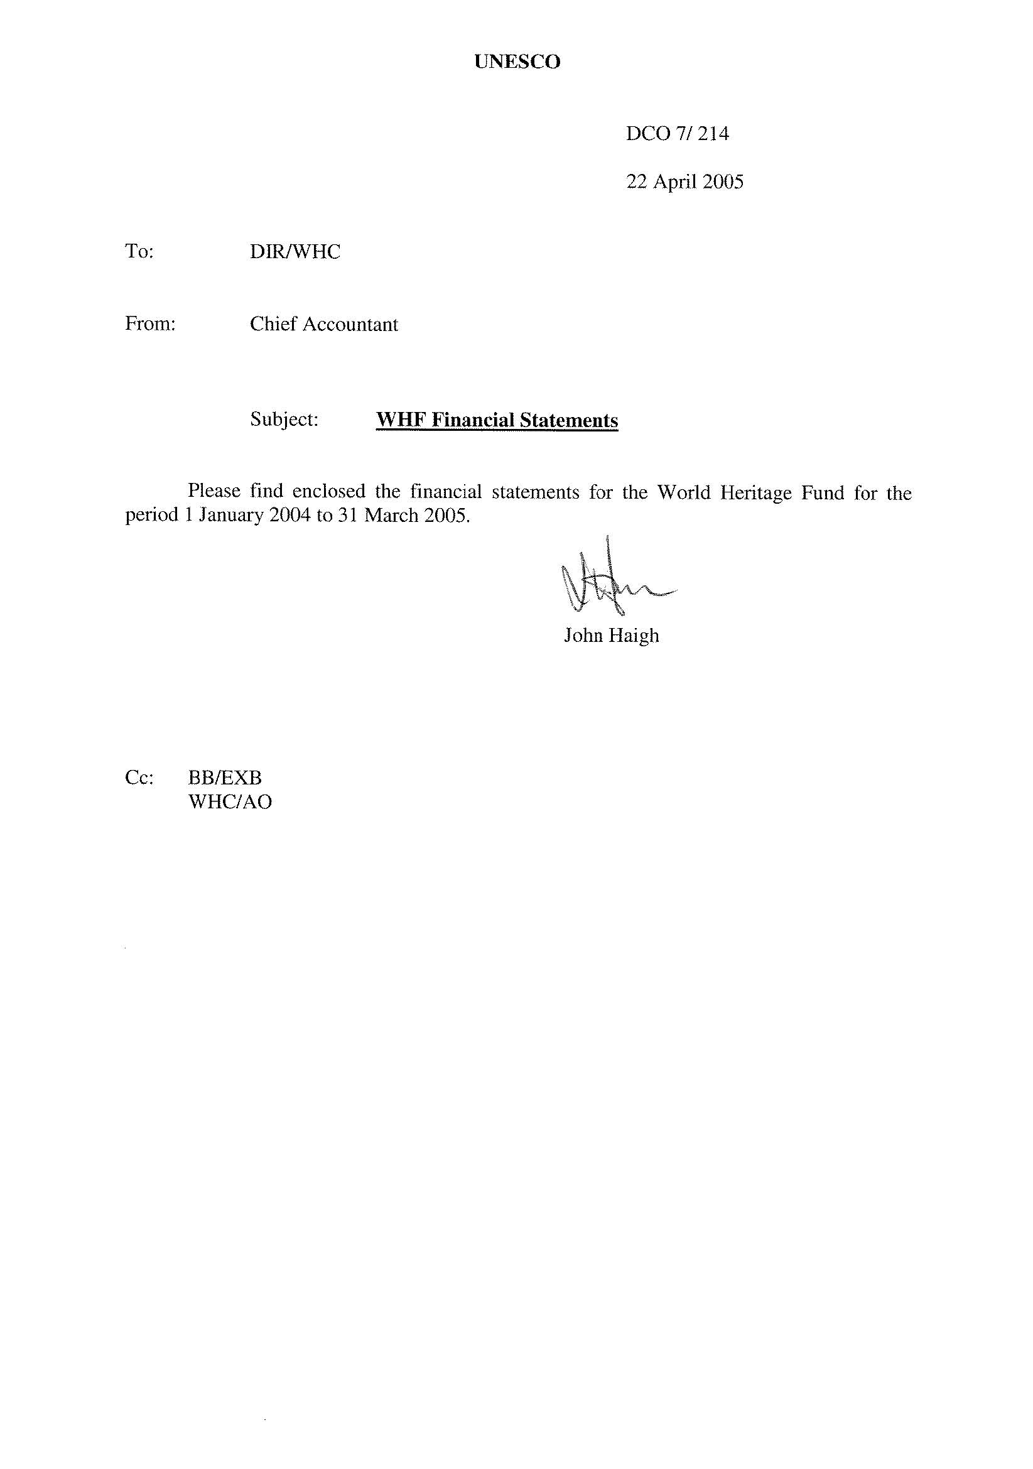
UNESCO
FONDS DU PATRIMOINE MONDIAL
ETAT DES RECETTES ET DES DEPENSES ET EVOLUTION DES RESERVES ET DES SOLDES DES FONDS
POUR L'EXERCICE DU 1 JANVIER 2004 AU 31 MARS 2005
(EXPRIME EN DOLLARS DES ETATS-UNIS)
 | Activités de Programme | Activités bénéficiant de crédits affectés | Fonds de réserve d'urgence | Total au 31.03.2005 | Total 2002/2003
RECETTES
Contributions demandées:
Obligatoires | 3 673 824 | - | - | 3 673 824 | 4 010 618
Volontaires | 1 276 876 | - | - | 1 276 876 | 2 326 931
Total contributions demandées | 4 950 700 | - | - | 4 950 700 | 6 337 549
Autres recettes:
Intérêts | 86 319 | - | - | 86 319 | 203 198
Affectées | - | 1 125 088 | - | 1 125 088 | 1 240 922
Autres et non affectées | 14 353 | - | - | 14 353 | 116 089
Total autres recettes | 100 672 | 1 125 088 | - | 1 225 760 | 1 560 209
TOTAL RECETTES | 5 051 372 | 1 125 088 | - | 6 176 460 | 7 897 758
Dépenses | 2 176 770 | 798 545 | 85 480 | 3 060 795 | 7 517 462
Provision pour engagements non liquidés | 698 118 | 194 785 | 15 000 | 907 903 | 2 225 184
TOTAL DEPENSES Tableau 1.1 | 2 874 888 | 993 330 | 100 480 | 3 968 698 | 9 742 646
EXCEDENT (DEFICIT) DES RECETTES PAR RAPPORT AUX DEPENSES | 2 176 484 | 131 758 | (100 480) | 2 207 762 | (1 844 888)
Economies sur les engagements des années précédentes et autres ajustements | 253 906 | 15 913 | 190 700 | 460 519 | 614 233
Fonds relatifs aux liquidations du biennium 2002-2003 | (387 082) | - | - | (387 082) | -
Transfert (à destination)/en provenance d'autres fonds | (144 698) | - | 144 698 | - | -
Réserves et soldes des fonds en début d'exercice | 1 384 663 | 920 584 | 255 302 | 2 560 549 | 3 791 204
Réserves et soldes des fonds en fin d'exercice | 3 283 273 | 1 068 255 | 490 220 | 4 841 748 | 2 560 549

UNESCO
FONDS DU PATRIMOINE MONDIAL
TABLEAU DES CREDITS ET DES DEPENSES
POUR L'EXERCICE DU 1 JANVIER 2004 AU 31 MARS 2005
(EXPRIME EN DOLLARS DES ETATS-UNIS)
 |  | Crédits 2004/2005 | Décaissements | Engagements non liquidés | Total des dépenses
A. | Budget approuvé
 | Ligne principale d'action 1 - Appui aux organes statutaires du patrimoine mondial
 | 1.1. Organisation des réunions
 | 1.1.4. Participation aux réunions des membres du Comité | 120 000 | 85 047 | - | 85 047
 | 1.1.6. Réunions avec les organisations consultatives | 183 820 | 82 759 | 25 682 | 108 441
 | 1.1.7. Participation aux réunions des organisations consultatives | 102 000 | 39 015 | 12 344 | 51 359
 | 1.2. Etudes et Evaluations
 | 1.2.1. Etudes en vue de l'élaboration de la politique future | 40 000 | 16 282 | 9 | 16 291
 | 1.2.2. Evaluation | 40 000 | 4 000 | 36 000 | 40 000
 | 1.3. Information
 | 1.3.1. Système de gestion de l'information | 100 000 | 73 116 | - | 73 116
 | Sous-Total Ligne principale d'action 1 | 585 820 | 300 219 | 74 035 | 374 254
 | Ligne principale d'action 2 - Protection du patrimoine mondial
 | 2.1. Crédibilité de la liste du patrimoine mondial
 | 2.1.1 Inventaire rétrospectif | 30 000 | - | 16 683 | 16 683
 | 2.1.2. Stratégie globale
 | . Analyses de la Liste & des Listes indicatives
 | . ICOMOS | 57 000 | 37 050 | - | 37 050
 | . UICN | 45 500 | - | 29 000 | 29 000
 | . CPM | 22 500 | 6 206 | 1 049 | 7 255
 | . Etudes thématiques
 | . ICOMOS | - | - | - | -
 | . UICN | - | - | - | -
 | 2.1.3. Assistance internationale - Préparatoire | 670 000
 | . Global-Réserve |  | - | - | -
 | . Global-Projets |  | - | - | -
 | . Afrique |  | 38 513 | 35 228 | 73 741
 | . Etats arabes |  | - | - | -
 | . Asie |  | 20 372 | 11 350 | 31 722
 | . Pacifique |  | 34 826 | 4 500 | 39 326
 | . Europe & Amérique du Nord |  | - | - | -
 | . Europe centrale & orientale |  | 9 000 | 18 000 | 27 000
 | . Amérique latine |  | 11 000 | 22 500 | 33 500
 | . Caraïbes |  | 4 000 | 1 298 | 5 298
 | 2.1.4. Services d'évaluation des propositions d'inscription
 | . ICOMOS | 700 280 | 455 182 | - | 455 182
 | . UICN | 576 370 | 288 185 | - | 288 185
 | 2.2. Conservation des biens du patrimoine mondial
 | 2.2.1. Analyse des rapports périodiques | 20 000 | - | - | -
 | 2.2.2. Rapports périodiques
 | . Europe & Amérique du Nord | 200 000 | 33 611 | 27 251 | 60 862
 | . Amérique latine & Caraïbes | 50 000 | 1 408 | - | 1 408
 | 2.2.3. Suivi réactif
 | . ICOMOS | 180 000 | 20 700 | 48 300 | 69 000
 | . UICN | 150 000 | 70 000 | 5 000 | 75 000
 | . CPM/Global | 39 590 | - | - | -
 | . CPM/Afrique | 10 575 | 10 575 | - | 10 575
 | . CPM/Etats arabes | 1 301 | 1 301 | - | 1 301
 | . CPM/Asie | 13 361 | 12 661 | 700 | 13 361
 | . CPM/Pacifique | 5 807 | 556 | 5 251 | 5 807
 | . CPM/Europe & Amérique du Nord | 12 554 | 8 116 | 4 438 | 12 554
 | . CPM/Europe centrale & orientale | 5 962 | 5 585 | 377 | 5 962
 | . CPM/Amérique latine | 850 | - | 850 | 850
 | . CPM/Caraïbes | - | - | - | -
 | 2.2.4. Programmes régionaux faisant suite aux rapports périodiques
 | . Afrique 2009 - ICCROM | 200 000 | 85 000 | 15 000 | 100 000
 | . Afrique 2004-2005 | 90 000 | 51 127 | 6 457 | 57 584
 | . Etats arabes | 70 000 | 23 543 | - | 23 543
 | . Asie 2003-2009 | 90 000 | 14 520 | 1 256 | 15 776
 | . Pacifique 2009 | 90 000 | 3 838 | 1 694 | 5 532
 | . Europe & Amérique du Nord | 20 000 | - | - | -
 | . Amérique latine | 100 000 | 41 367 | 23 893 | 65 260
 | . Caraïbes 4-14 | 60 000 | 20 088 | 9 293 | 29 381
 | 2.2.5. Biens en péril | 300 000
 | . Global-Réserve |  | - | - | -
 | . Afrique |  | 12 341 | 455 | 12 796
 | . Etats arabes |  | - | - | -
 | . Asie |  | - | 55 827 | 55 827
 | . Europe & Amérique du Nord |  | - | - | -
 | . Europe centrale & orientale |  | 15 149 | 3 316 | 18 465
 | . Amérique latine |  | - | - | -
 | 2.2.6. Assistance internationale - Coopération technique | 600 000
 | . Global-Réserve |  | - | - | -
 | . Global-Projets |  | - | - | -
 | . Afrique |  | 22 000 | 12 450 | 34 450
 | . Etats arabes |  | 53 628 | 46 972 | 100 600
 | . Asie |  | 19 996 | 37 750 | 57 746
 | . Pacifique |  | - | - | -
 | . Europe & Amérique du Nord |  | - | - | -
 | . Europe centrale & orientale |  | 23 000 | 8 812 | 31 812
 | . Amérique latine |  | 15 000 | 5 000 | 20 000
 | . Caraïbes |  | 16 000 | 4 000 | 20 000
 | 2.3. Renforcement des capacités dans les Etats parties
 | 2.3.1. Assistance internationale - Aide au développement de politiques & à la formation
 | . Régions | 535 000
 | . Global-Réserve |  | - | - | -
 | . Global-Projets |  | - | - | -
 | . Afrique |  | 30 877 | 6 334 | 37 211
 | . Etats arabes |  | 19 608 | 17 602 | 37 210
 | . Asie |  | 29 000 | 9 784 | 38 784
 | . Pacifique |  | - | - | -
 | . Europe & Amérique du Nord |  | - | - | -
 | . Europe centrale & orientale |  | 18 640 | 16 260 | 34 900
 | . Amérique latine |  | 58 933 | 27 171 | 86 104
 | . Caraïbes |  | - | - | -
 | . UICN | 65 000 | 26 000 | 6 500 | 32 500
 | . ICCROM | 130 000 | 5 000 | 56 694 | 61 694
 | 2.3.2. Enseignement du patrimoine mondial | 250 000 | 30 675 | 7 976 | 38 651
 | 2.3.3. Formation thématique | 50 000 | 26 951 | 1 537 | 28 488
 | 2.4. Sensibilisation, participation et soutien du public au patrimoine mondial par la communication
 | 2.4.1. Promotion des partenariats | - | - | - | -
 | 2.4.2. Sensibilisation & publications | 150 000 | 91 641 | 4 155 | 95 796
 | 2.4.3. Assistance internationale - Pour la promotion et l'éducation | 110 000
 | . Global-Réserve |  | - | - | -
 | . Global-Projets |  | - | - | -
 | . Afrique |  | - | - | -
 | . Etats arabes |  | 5 102 | - | 5 102
 | . Asie |  | 5 000 | 5 000 | 10 000
 | . Pacifique |  | 4 000 | 1 000 | 5 000
 | . Europe & Amérique du Nord |  | - | - | -
 | . Europe centrale & orientale |  | 4 970 | - | 4 970
 | . Amérique latine |  | 10 000 | - | 10 000
 | . Caraïbes |  | - | - | -
 | 2.4.4. Coopération avec d'autres conventions et organisations | 50 000 | 24 710 | 120 | 24 830
 | Sous-Total Ligne principale d'action 2 | 5 751 650 | 1 876 551 | 624 083 | 2 500 634
 | Total A. | 6 337 470 | 2 176 770 | 698 118 | 2 874 888
B. | Activités bénéficiant de crédits affectés | 1 278 897
 | Promotionnelles |  | 190 788 | 34 245 | 225 033
 | Autres |  | 607 757 | 160 540 | 768 297
 | Total B. | 1 278 897 | 798 545 | 194 785 | 993 330
C. | Fonds de réserve d'urgence | 400 000 | 85 480 | 15 000 | 100 480
 | TOTAL (A + B + C) | 8 016 367 | 3 060 795 | 907 903 | 3 968 698

UNESCO
FONDS DU PATRIMOINE MONDIAL
BILAN, ETAT DES RESERVES ET SOLDES DES COMPTES
AU 31 MARS 2005
(EXPRIME EN DOLLARS DES ETATS-UNIS)
 |  |  |  |  | 31.03.2005 |  | 31.12.2003
Actif:
Dépôts à vue et à terme |  |  |  |  | 4 058 492 |  | 4 528 908
Contributions obligatoires demandées et à recevoir des Etats parties |  |  |  |  | 1 885 173 |  | 280 650
Total Actif |  |  |  |  | 5 943 665 |  | 4 809 558
Passif:
Reste à payer - Années précédentes |  |  |  |  | 182 736 |  | -
Reste à payer sur les engagements non liquidés au 31 mars 2005 |  |  |  |  | 907 903 |  | 2 225 184
Contributions reçues en avance |  |  |  |  | 11 278 |  | 23 825
Total Passif |  |  |  |  | 1 101 917 |  | 2 249 009
Réserves et soldes des fonds:
Réserve pour imprévus |  |  |  |  | - |  | 1 500 000
Fonds de réserve d'urgence |  |  |  |  | 490 220 |  | 255 302
Activités bénéficiant de crédits affectés |  |  |  |  | 1 068 255 |  | 920 584
Réserves d'exploitation |  |  |  |  | 3 283 273 |  | -115 337
Total réserves et soldes des fonds |  |  |  |  | 4 841 748 |  | 2 560 549
Total passif, réserves et soldes des fonds |  |  |  |  | 5 943 665 |  | 4 809 558

UNESCO
FONDS DU PATRIMOINE MONDIAL
ETAT DES FLUX DE TRESORERIE
AU 31 MARS 2005
(EXPRIME EN DOLLARS DES ETATS-UNIS)
 | Activités de programme | Crédits affectés | FRU
Trésorerie au début de l'exercice | 2 870 170 | 884 365 | 774 373
RECETTES
Fonds reçus des Etats parties | 3 333 630 | - | -
Autres recettes:
Intérêts | 86 319 | - | -
Affectés | - | 1 125 088 | -
Autres et non-affectés | 14 353 | - | -
Total Recettes | 3 434 302 | 1 125 088 | -
Total des fonds de programme décaissés 2002/2003 | 2 176 770 | 798 545 | 85 480
Renflouement du fonds de réserve d'urgence | (144 698) | - | 144 698
Dépenses des années antérieures payées depuis le début de l'année | 1 410 068 | 25 034 | 217 001
Décaissements relatifs aux liquidations du biennium 2002-2003 | 316 908 | - | -
Total Dépenses | 3 759 048 | 823 579 | 447 179
EXCEDENT (DEFICIT) des rentrées par rapport aux décaissements | (324 746) | 301 509 | (447 179)
Trésorerie en fin d'exercice | 2 545 424 | 1 185 874 | 327 194

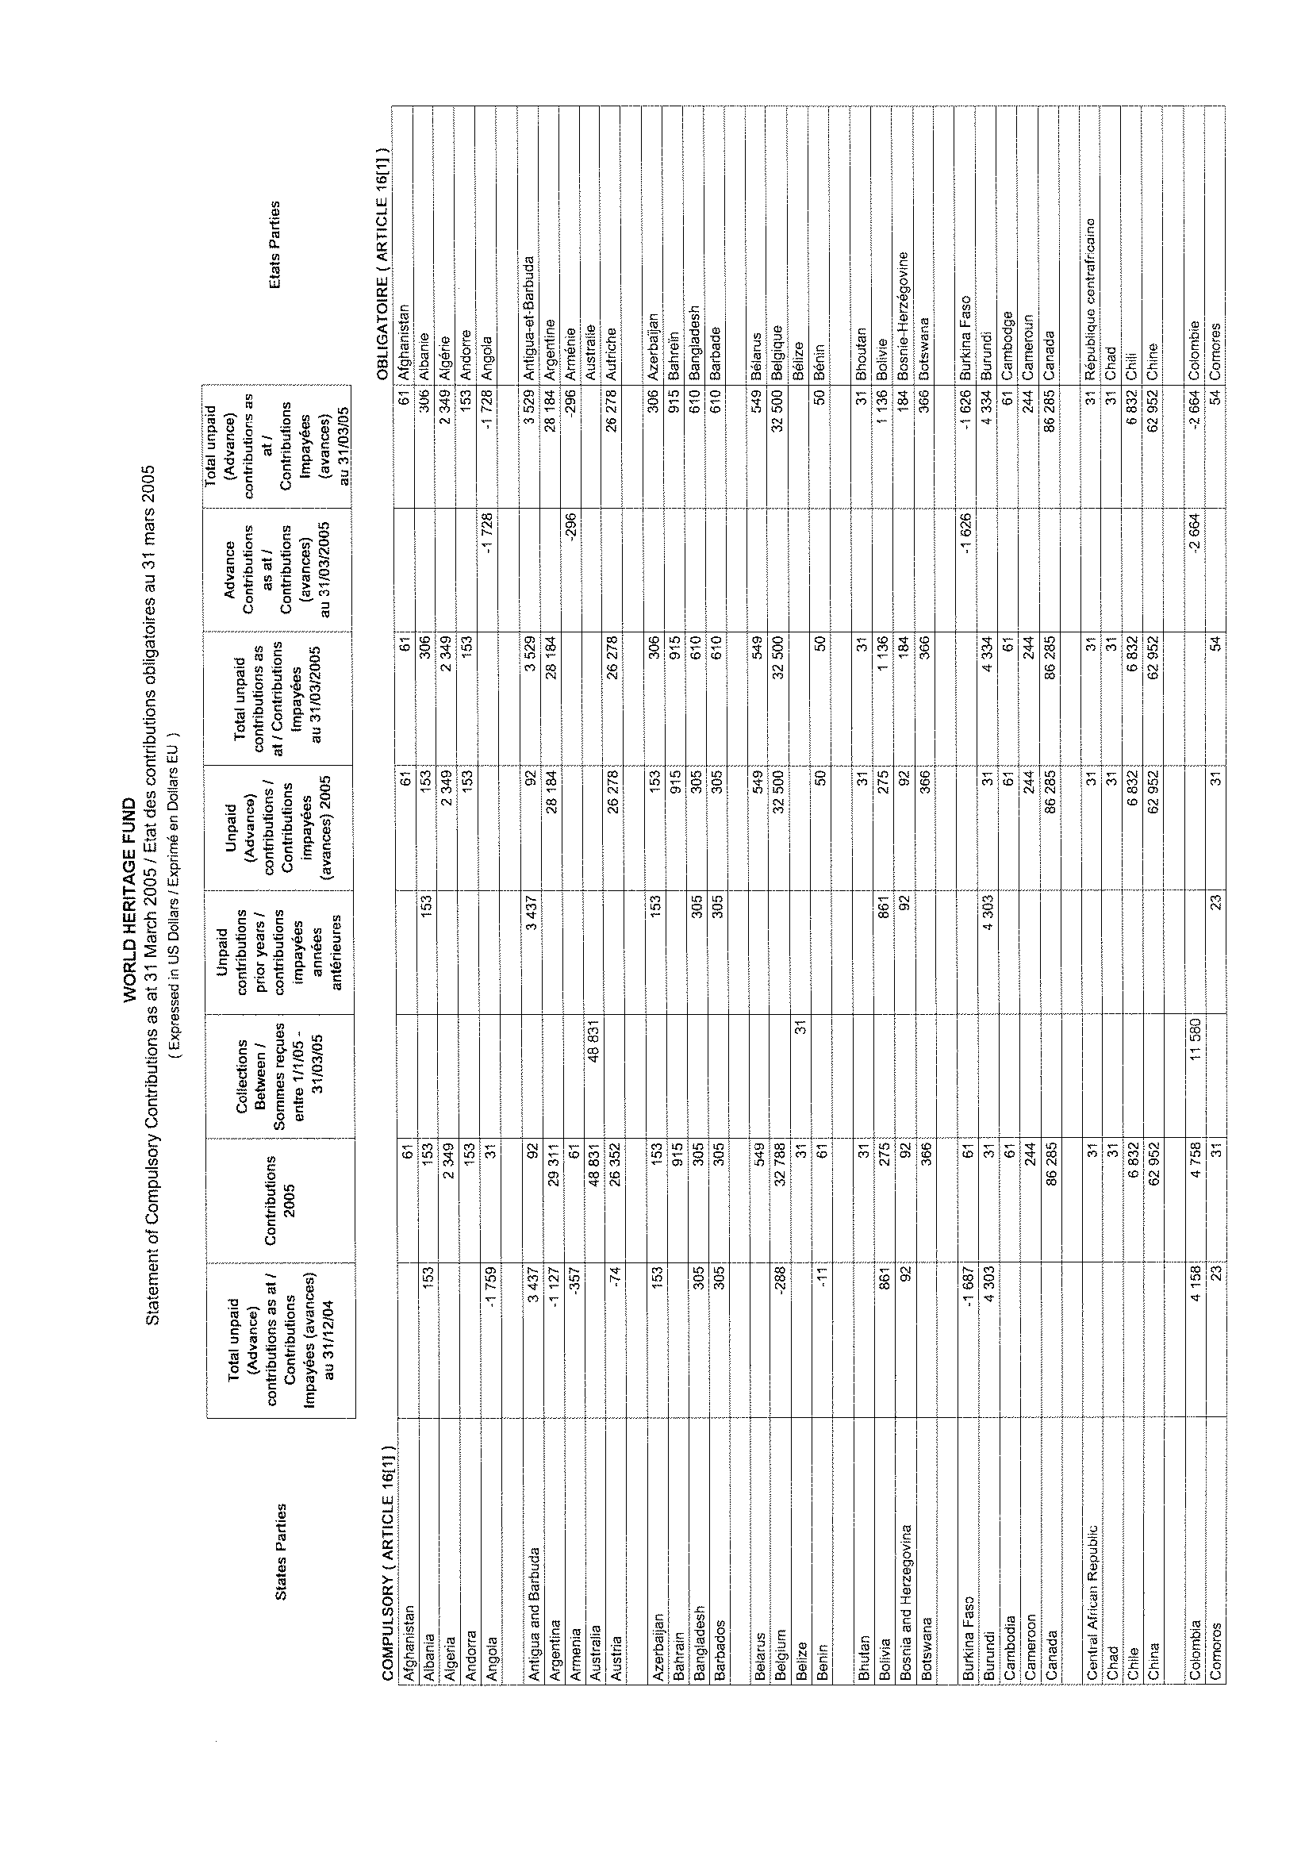
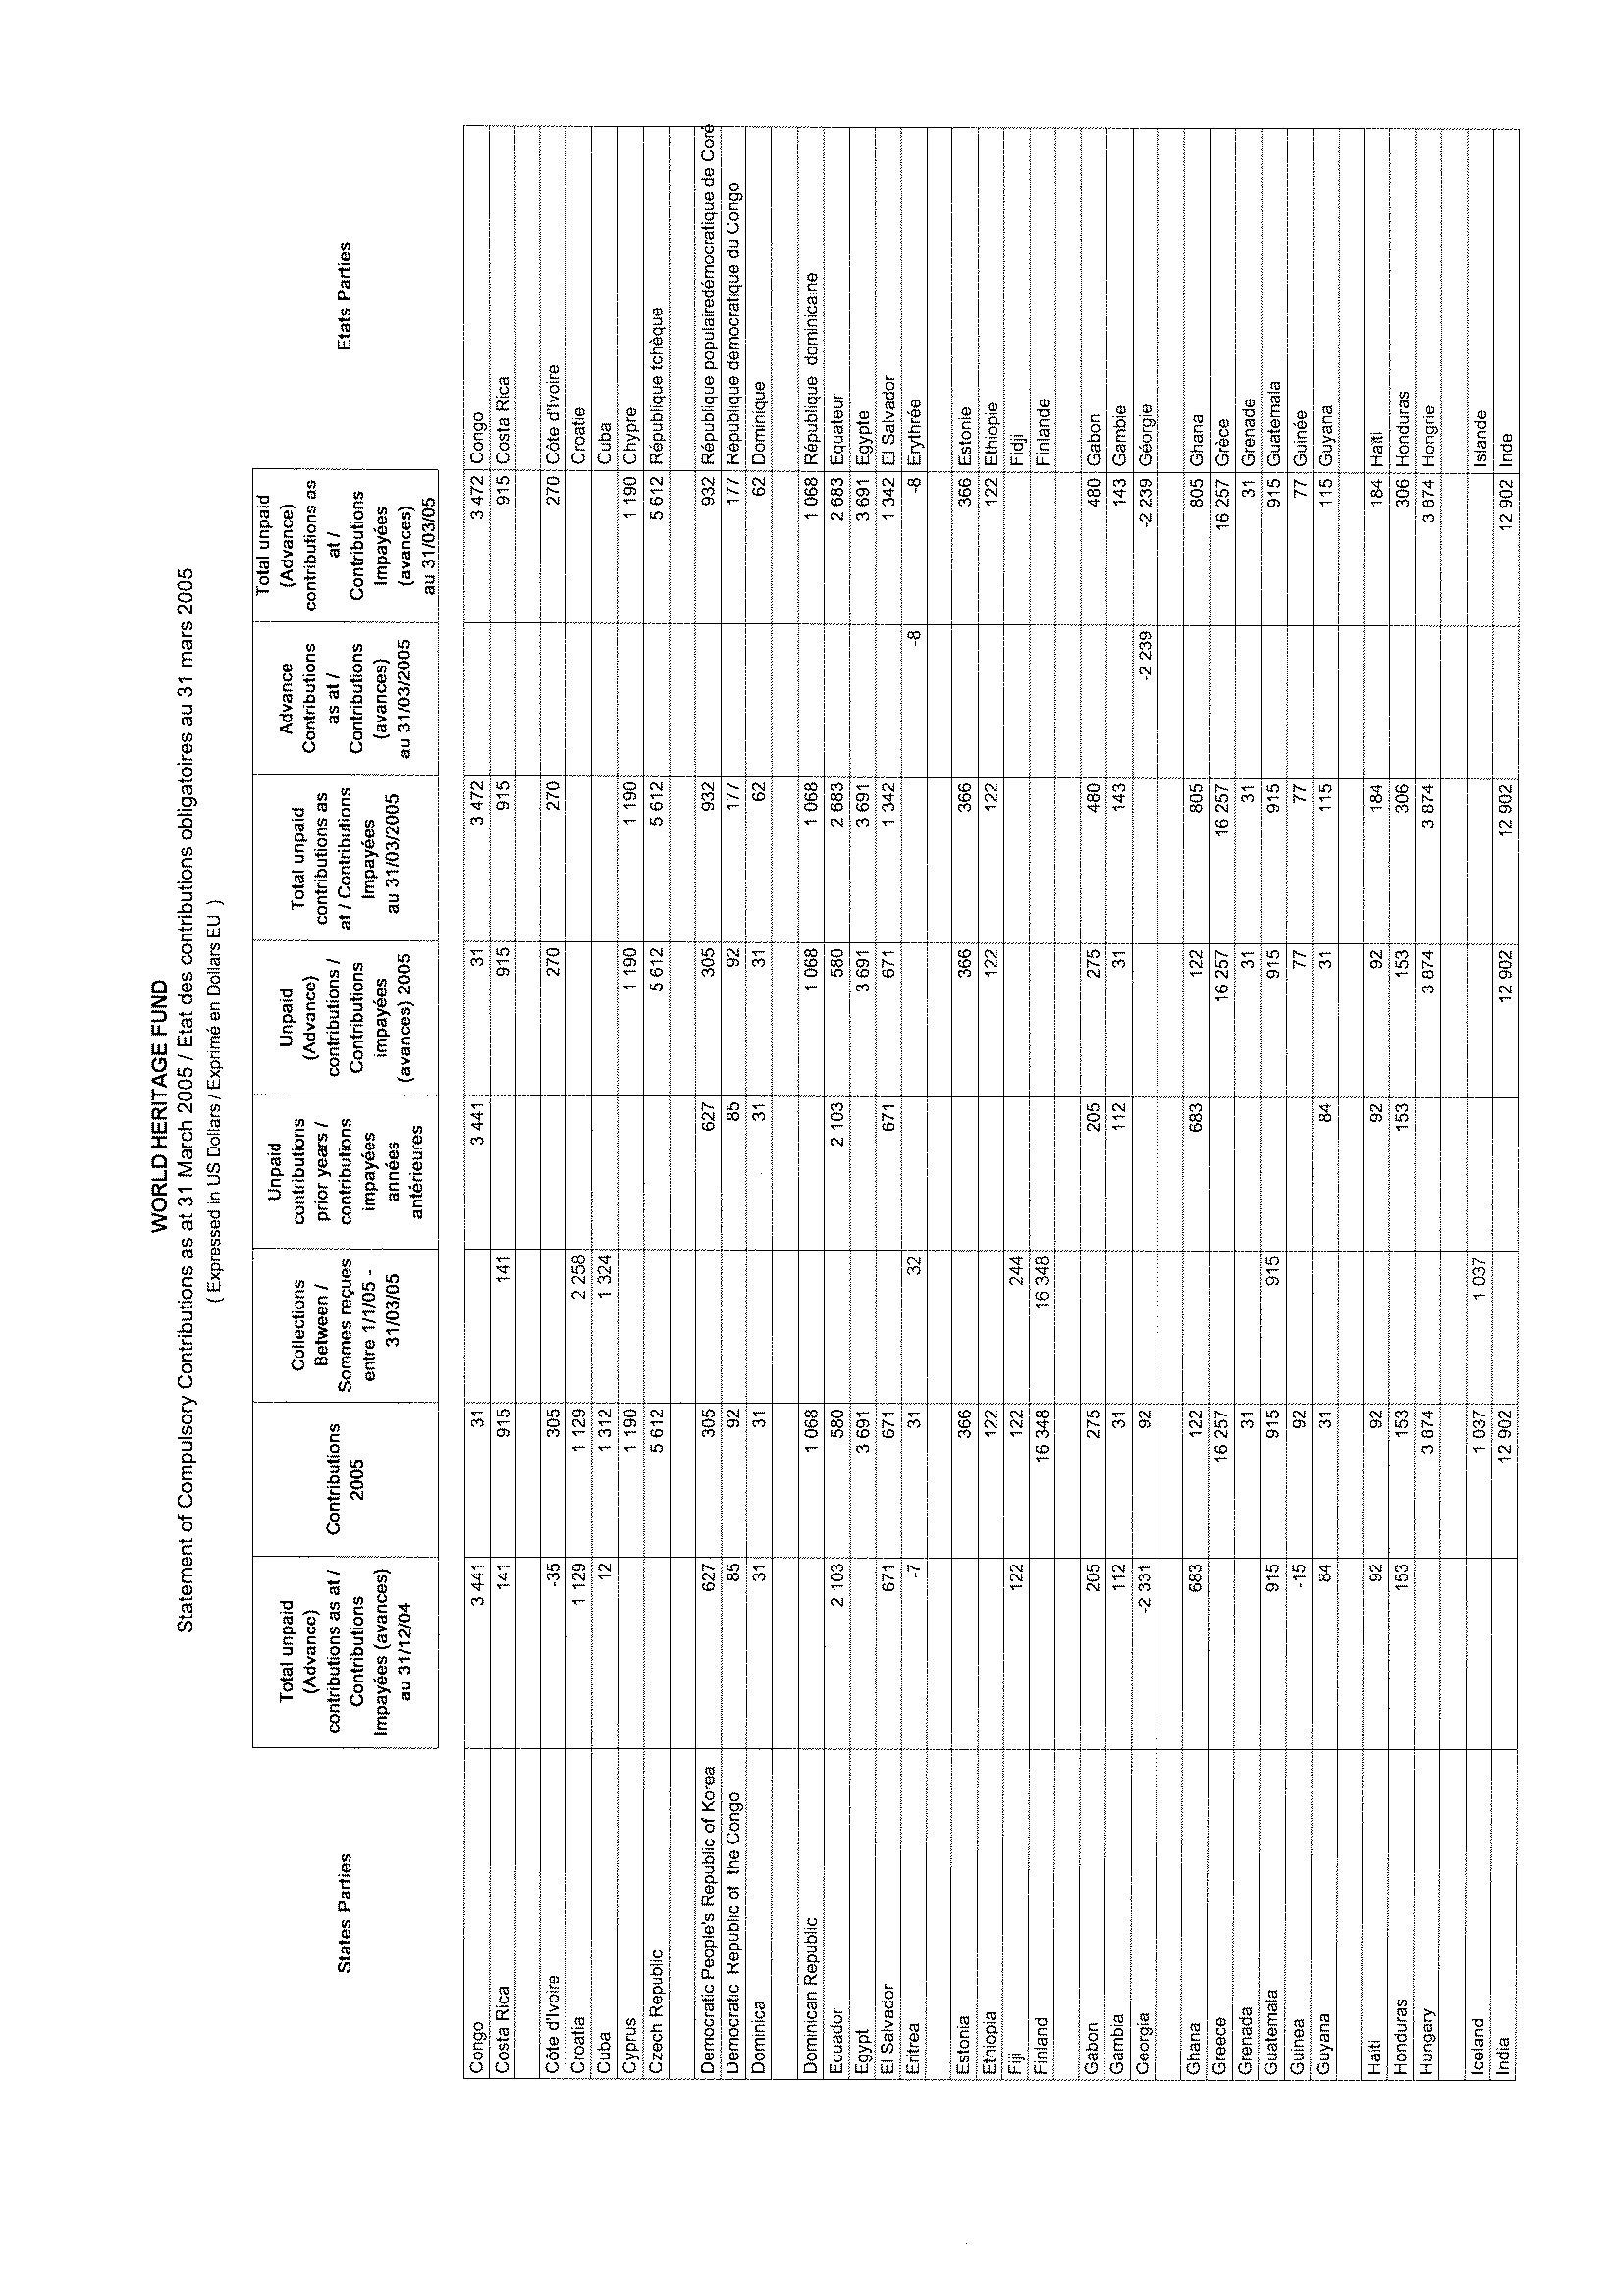
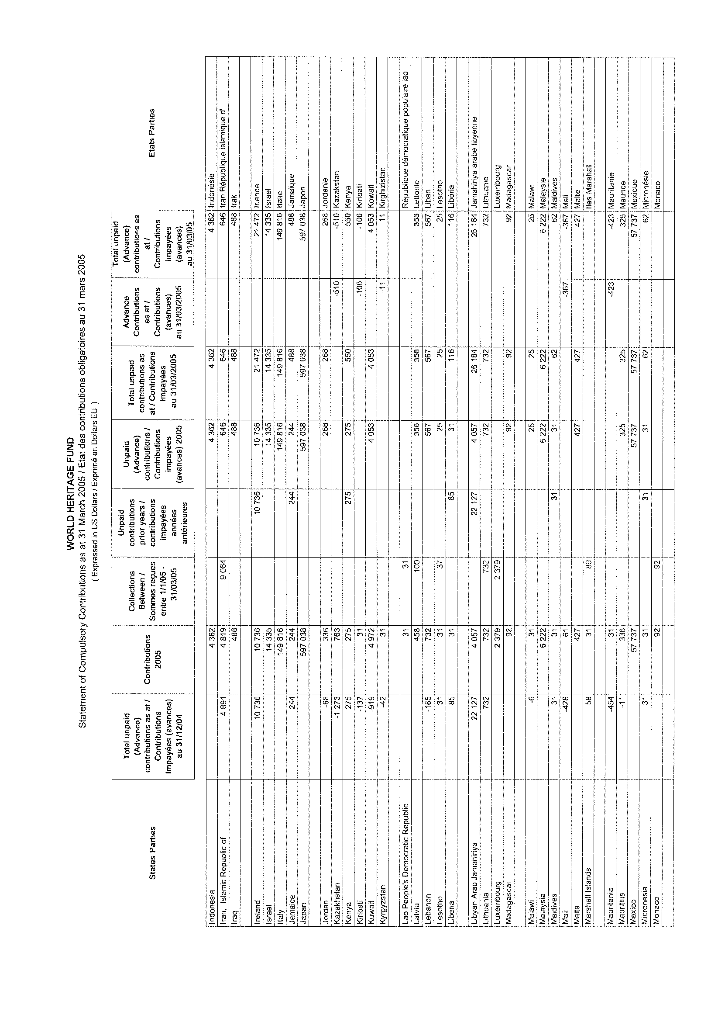
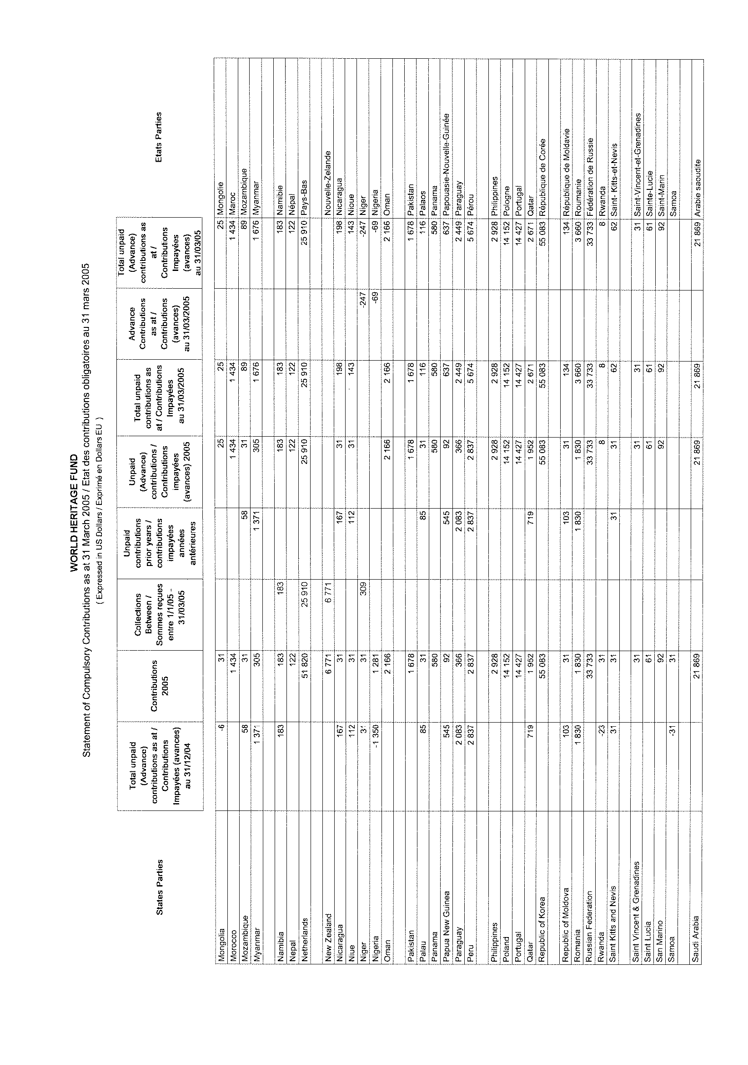
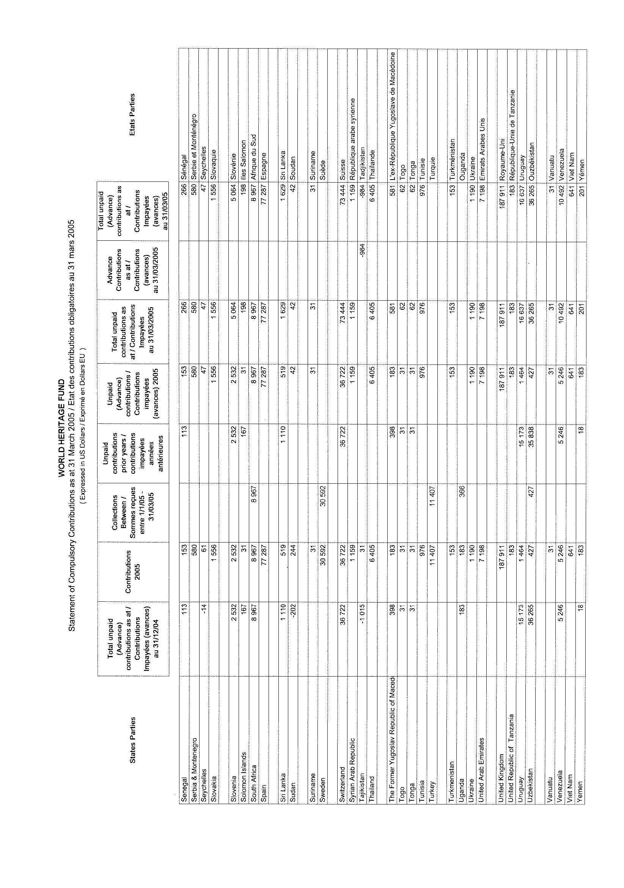
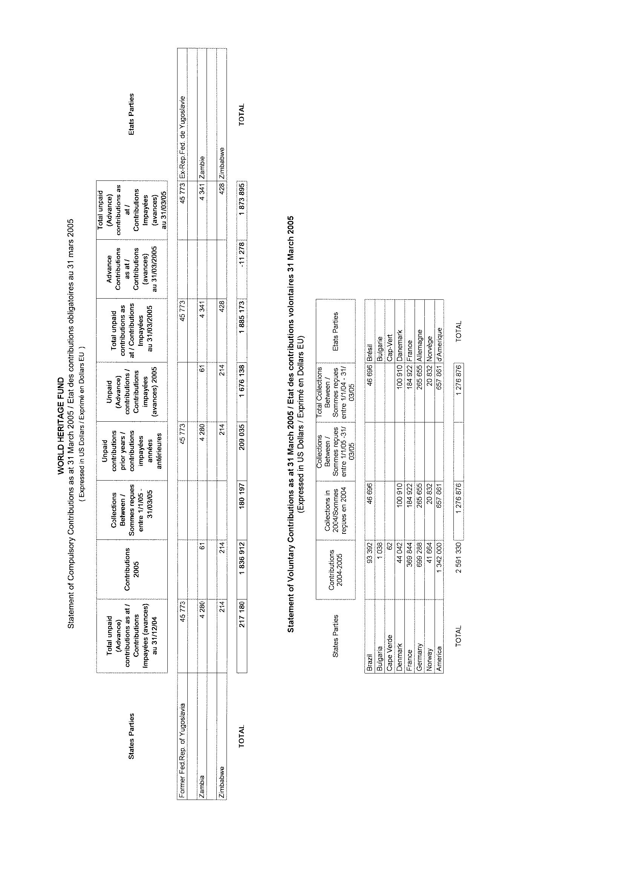

ANNEXE III

Projets extrabudgétaires affectés au patrimoine mondial
et gérés par d’autres Divisions ou Secteurs

2004-2005

INFORMATION DOCUMENT ON EXTRA-BUDGETARY RESOURCES FOR WORLD HERITAGE SITES IMPLEMENTED BY CLT/CH (Division of Cultural Heritage)
DURING 2004-2005

DOCUMENT D'INFORMATION: PROJETS CONCERNANT LE PATRIMOINE MONDIAL ET MIS EN OEUVRE PAR CLT/CH (Division du Patrimoine Culturel)
AU COURS DE 2004-2005

REGION: AFRICA / AFRIQUE

Country - World Heritage Site / Pays – Site du patrimoine medial | Project title / Titre du projet | “Donor” / “Donateur” | HQ Division or Field Office / Division du Siège ou Bureau régional | Total approved budget in US$/ Budget total approuvé en dollars EU

Benin / Bénin
Royal Palaces of Abomey / Palais royaux d’Abomey | Rehabilitation of the Royal Palace of Abomey / Réhabilitation du palais royal d’Abomey | Japan / Japon | CLT-CH | 416,932
Senegal /Sénégal
Island of Gorée / Ile de Gorée | International Campaign for the Safeguarding of the Island of Gorée / Campagne internationale de sauvegarde de l’île de Gorée | International Campaign voluntary contributions / Contributions volontaires issues d’une campagne internationale | CLT-CH | 132,570

INFORMATION DOCUMENT ON EXTRA-BUDGETARY RESOURCES FOR WORLD HERITAGE SITES IMPLEMENTED BY CLT/CH (Division of Cultural Heritage)
DURING 2004-2005

DOCUMENT D'INFORMATION: PROJETS CONCERNANT LE PATRIMOINE MONDIAL ET MIS EN OEUVRE PAR CLT/CH (Division du Patrimoine Culturel)
AU COURS DE 2004-2005

REGION: EUROPE

Country - World Heritage Site / Pays – Site du patrimoine mondial | Project title / Titre du projet | “Donor” / “Donateur” | HQ Division or Field Office / Division du Siège ou Bureau régional | Total approved budget in US$/ Budget total approuvé en dollars EU
Malta / Malte
Historic Malta / Malte historique | Campaign for the safeguarding of Historic Malta / Campagne de sauvegarde de Malte historique | International Campaign voluntary contributions / Contributions volontaires issues d’une campagne internationale | CLT-CH | 95,088
Turkey / Turquie
Historic areas of Istanbul / Zones historiques d’Istanbul  Göreme National Park and the Rock Sites of Cappadocia / Parc Nacional de Göreme et sites rupestres de Cappadoce | International Campaign for the Safeguarding of the Historic Quarters of Istanbul and the Site of Göreme in Cappadocia / Campagne internationale de sauvegarde des quartiers historiques d’Istanbul, et du site de Göreme en Cappadoce | International Campaign voluntary contributions / Contributions volontaires issues d’une campagne internationale | CLT-CH | 206,683
INFORMATION DOCUMENT ON EXTRA-BUDGETARY RESOURCES FOR WORLD HERITAGE SITES IMPLEMENTED BY CLT/CH (Division of Cultural Heritage)
DURING 2004-2005

DOCUMENT D'INFORMATION: PROJETS CONCERNANT LE PATRIMOINE MONDIAL ET MIS EN OEUVRE PAR CLT/CH (Division du Patrimoine Culturel)
AU COURS DE 2004-2005

REGION: ASIA - PACIFIC / ASIE - PACIFIQUE

Country - World Heritage Site / Pays – Site du patrimoine mondial | Project title / Titre du projet | “Donor” / “Donateur” | HQ Division or Field Office / Division du Siège ou Bureau régional | Total approved budget in US$/ Budget total approuvé en dollars EU
Afghanistan / Afghanistan
Bamiyan / Bamiyan | Safeguarding of the Bamiyan site / Sauvegarde du site de Bamyian | Japan / Japon | CLT-CH | 1,815,967
 | Safeguarding of Cultural Heritage Phase II / Sauvegarde du patrimoine culturel, phase II | Italy / Italie | CLT-CH | 169.500
Bangladesh / Bangladesh
City of Bagerhat  and Paharpur / Ville de Bagerhat et Paharpur | Special Account for Safeguarding Historic Paharpur and Bagerhat / Compte spécial pour Paharpur historique et Bagerhat | International Campaign voluntary contributions / Contributions volontaires issues d’une campagne internationale | CLT-CH | 13,171
Cambodia / Cambodge
Angkor / Angkor | Exploratory Mission for the preparation of a third phase of an operational project in the temple of Bayon / Mission exploratoire pour la préparation de la troisième phase d’un projet opérationnel au temple de Bayon | Japan / Japon | CLT-CH | 12,779
Angkor / Angkor | Training of tourists guide in Cambodia / Formation des Guides touristiques au Cambodge | American Express / American Express | CLT-CH | 50,000
Country - World Heritage Site / Pays – Site du patrimoine mondial | Project title / Titre du projet | “Donor” / “Donateur” | HQ Division or Field Office / Division du Siège ou Bureau régional | Total approved budget in US$/ Budget total approuvé en dollars EU
Angkor / Angkor | International Conference Angkor Site / Conférence internationale sur le site d’Angkor | Japan / Japon | CLT-CH | 19,283
Angkor / Angkor | CD-ROM on Preservation of Bayon Temple / CD-Rom sur la conservation du temple de Bayon | Japan / Japon | CLT-CH | 48,195
Angkor / Angkor | Support to Meetings of the International Coordination Committee for Angkor / Soutien aux réunions du Comité International pour Angkor | Japan / Japon | Phnom Penh Office / Bureau de Phnom Penh | 24,634
Angkor / Angkor | Documentary Film / Film documentaire | Japan / Japon | CLT-CH | 24,860
Angkor / Angkor | International Seminar Angkor and Water / Colloque International: Angkor et Eau | France / France | CLT-CH | 28,300
Angkor / Angkor | Selection of Inscriptions on Cambodia in Publication of Epigraphic Reference Book / Sélection d’inscriptions sur le Cambdoge et publication d’un livre de référence épigraphique | Japan / Japon | CLT-CH | 79,100
Angkor / Angkor | Production of International Versions of a Series of Video Films / Production de versions internationales de séries de vidéo films | Japan / Japon | CLT-CH | 16,183
Royal Plaza of Angkor Thom and Angkor Wat / Place royale d’Angkor Thom et Angkor Vat | Conservation and Restoration of the Royal and Angkor Wat - Phase II / Conservation et restauration d’Angkor royal et d’Angkor Vat | Japan / Japon | CLT-CH | 10,996,400
China / Chine
Peking Man Site at Zhoukoudian / L’homme de Pékin à Zhoukoudian | Rehabilitation, Protection and Conservation of the Peking Man World Heritage Site / Réhabilitation, protection et conservation du site du patrimoine mondial de l’homme de Pékin | Private funds / Fonds privés | CLT-CH | 2,500,000
Country - World Heritage Site / Pays – Site du patrimoine mondial | Project title / Titre du projet | “Donor” / “Donateur” | HQ Division or Field Office / Division du Siège ou Bureau régional | Total approved budget in US$/ Budget total approuvé en dollars EU

India / Inde
Buddhist Monuments at Sanchi & Satdhara / Monuments bouddhiques à Sanchi et Satdhara | Expert evaluation mission on conservation and preservation of the Buddist monuments in Sanchi and Satdhara / Mission d’évaluation d’experts sur la conservation et la préservation des monuments bouddhiques de Sanchi et Satdhara | Japan / Japon | CLT-CH | 25,398
Buddhist Monuments at Sanchi & Satdhara / Monuments bouddhiques à Sanchi et Satdhara | Conservation and preservation of the Buddist monuments in Sanchi and Satdhara / Conservation et préservation des monuments bouddhiques de Sanchi et Satdhara | Japan / Japon | CLT-CH | 500,038
Taj Mahal / Taj Mahal | Preservation of the Taj Mahal and Other Monuments in Agra / Préservation du Taj Mahal et d’autres monuments à Agra | Private funds / Fonds privés | CLT-CH | 158,200

Iran / Iran
Tchogha Zanbil / Tchoga Zanbil | Conservation of Tchogha Zanbil / Conservation de Tchoga Zanbil | Japan / Japon | Tehran office | 442,000
Kazakhstan / Kazakhstan
Tamgaly / Tamgaly | Tamgaly Petroglyph Site / Site des pétroglyphes de Tamgaly | Norway / Norvège | CLT-CH | 101,990
Korea (Demo. People’s Rep. of) / Corée (Rep. Démo. Populaire de)
Koguryo Tombs / Tombes de Koguryo | Preservation of the mural paintings of Koguryo Tombs / Préservation des peintures murales des tombes de Koguryo | Korea / Corée | CLT-CH | 100,000
Pakistan / Pakistan
Taxila and Buddhist ruins of Takht-I-Bahi / Taxila et ruines bouddhiques de Takht-I-Bahi | Promotion of the Project for the Preservation of the Ghandara Monuments / Promotion du projet de préservation des monuments du Ghandara | Japan / Japon | CLT-CH | 47,388
Thailand / Thaïlande
Historic Town of Sukhothai / Ville historique de Sukhothaï | International Campaign for the Safeguarding of Sukhothai / Campagne internationale pour la sauvegarde de Sukhothaï | International Campaign Voluntary Contributions / Contributions volontaires issues d’une campagne internationale | Bangkok Office / Bureau de Bangkok | 175,800

INFORMATION DOCUMENT ON EXTRA-BUDGETARY RESOURCES FOR WORLD HERITAGE SITES IMPLEMENTED BY CLT/CH (Division of Cultural Heritage)
DURING 2004-2005

DOCUMENT D'INFORMATION: PROJETS CONCERNANT LE PATRIMOINE MONDIAL ET MIS EN OEUVRE PAR CLT/CH (Division du Patrimoine Culturel)
AU COURS DE 2004-2005

REGION: ARAB STATES / ETATS ARABES

Country - World Heritage Site / Pays – Site du patrimoine mondial | Project title / Titre du projet | “Donor” / “Donateur” |  | HQ Division or Field Office / Division du Siège ou Bureau régional | Total approved budget in US$/ Budget total approuvé en dollars EU

Egypt / Egypte
Wall Paintings of the Royal Tomb of Amenophis III / Peintures murales de la tombe royale d’Aménophis III | Conservation of the Wall Paintings of the Royal Tomb of Amenophis III / Conservation des peintures murales de la tombe royale d’Aménophis III | Japan / Japon |  | CLT-CH | 694,100

Iraq / Iraq
 | Taks force meeting CLT Iras / Réunion Task Force CLT Iraq | Japan / Japon |  | CLT-CH | 45,200
 | Protection of Cultural Heritage of Iraq and the Secretariat of the ICC for Iraq / Protection du patrimoine culturel et Secrétariat du CII pour l’Iraq | Italy / Italie |  | CLT-CH | 163,432
 | Training of Border Patrols and Site Guards to Stop the Illicit Traffic in Cultural Artifacts and Provide Security at Archeological Sites in Iraq / Formation des patrouilles frontalières et des gardiens de sites pour arrêter le trafic illicite d’objets et assurer la sécurité des sites archéologiques en Iraq | Italy / Italie |  | CLT-CH | 190,970
Mauritania / Mauritanie
Chinguetti manuscripts / Manuscrits de Chinguetti | Conservation of the manuscripts of Chinguetti / Conservation des manuscrits de Chinguetti | Private funds / Fonds privés |  | CLT-CH | 51,859
Tunisia / Tunisie
Medina of Tunis / Médina de Tunis | Restoration of the Sainte-Croix Church / Restauration de l’Eglise de la Sainte-Croix | Italy / Italie |  | CLT-CH | 250,621
Yemen / Yémen
Old City of Sana’a / Vieille ville de Sana’a | International Campaign for the Safeguarding of Sana'a / Campagne internationale pour la sauvegarde de Sana’a | Volontary contributions / Contributions volontaires | CLT-CH |  | 55,329
Jerusalem / Jérusalem
Al-Aqsa | Al-Aqsa Centre Restoration / Restauration d’Al-Aqsa | Private funds / Fonds privés | CLT-CH |  | 249,984
Old City / Vieille Ville | Safeguarding of the cultural heritage in particular the Islamic monuments of the Old City of Jerusalem / Sauvegarde du patrimoine culturel, en particulier des monuments islamiques de la Vieille Ville de Jérusalem | Volontary contributions / Contributions volontaires | CLT-CH |  | 91,498
Old City / Vieille Ville | Purchasing of a part of the equipement for the restoration laboratory / Achat d’une partie de l’équipement pour le laboratoire de restauration | United Arab Emirates / Emirats Arabes Unis | CLT-CH |  | 50,000

INFORMATION DOCUMENT ON EXTRA-BUDGETARY RESOURCES FOR WORLD HERITAGE SITES IMPLEMENTED BY CLT/CH (Division of Cultural Heritage)
DURING 2004-2005

DOCUMENT D'INFORMATION: PROJETS CONCERNANT LE PATRIMOINE MONDIAL ET MIS EN OEUVRE PAR CLT/CH (Division du Patrimoine Culturel)
AU COURS DE 2004-2005

REGION: LATIN AMERICA & THE CARIBBEAN / AMERIQUE LATINE & CARAIBES

Country - World Heritage Site / Pays – Site du patrimoine mondial | Project title / Titre du projet | “Donor” / “Donateur” | HQ Division or Field Office / Division du Siège ou Bureau régional | Total approved budget in US$/ Budget total approuvé en dollars EU
Chile / Chili
Easter Island / Ile de Pâques | Preservation of the Archaeological Heritage of Easter Island / Préservation du patrimoine archéologique de l’île de Pâques | Japan / Japon | Santiago Office / Bureau de Santiago | 671,536

INFORMATION DOCUMENT ON EXTRA-BUDGETARY RESOURCES FOR WORLD HERITAGE SITES IMPLEMENTED BY CLT/CH (Division of Cultural Heritage)
DURING 2004-2005

DOCUMENT D'INFORMATION: PROJETS CONCERNANT LE PATRIMOINE MONDIAL ET MIS EN OEUVRE PAR CLT/CH (Division du Patrimoine Culturel)
AU COURS DE 2004-2005

REGION: GLOBAL & INTEREGIONAL / GLOBAL & INTER-REGIONAL

Country - World Heritage Site / Pays – Site du patrimoine mondial | Project title / Titre du projet | “Donor” / “Donateur” | HQ Division or Field Office / Division du Siège ou Bureau régional | Total approved budget in US$/ Budget total approuvé en dollars EU
GLOBAL / GLOBAL
 | Preservation and enhancement of protected cultural heritage | Voluntary contributions / Contributions volontaires | CLT-CH | 81,024
 | International Conference on the Safeguarding of Tangible and Intangible Heritage | Japan / Japon | CLT-CH | 112,331
 | Trilingual Promotional Brochure on the Preservation of the World Cultural Heritage / Brochure promotionnelle trilingue sur la préservation du patrimoine mondial culturel | Japan / Japon | CLT-CH | 70,546

ANNEXE IV

Tableau du personnel du Centre du patrimoine mondial

2004-2005

TABLEAU DU PERSONNEL - EXERCICE BIENNAL EN COURS (2004-2005)
 | Nombre | Montants en dollars EU
Postes financés sur le Programme régulier
Postes établis | 29 | 5 303 000
* personnel de catégorie professionnelle | 17 | 3 803 000
* personnel des services généraux | 12 | 1 500 000
Postes temporaires | 6 | 806 600
* personnel de catégorie professionnelle | 4 | 586 600
* personnel des services généraux | 2 | 220 000
Assistance temporaire | 7 | 594 600
* personnel surnuméraire | 6 | 547 800
* consultants | 1 | 46 800
* contractants aux honoraires | 0
Sous-total | 42 | 6 704 200
Postes financés sur des fonds extrabudgétaires et personnel détaché
Postes établis | 3 | 671 000
* personnel de catégorie professionnelle | 3 | 671 000
* personnel des services généraux | 0
Postes temporaires/EDL | 4 | 657 000
* personnel de catégorie professionnelle | 3 | 602 000
* personnel des services généraux | 1 | 55 000
Assistance temporaire | 19 | 1 279 884
* personnel surnuméraire | 14 | 1 107 800
* consultants | 3 | 172 084
* contractants aux honoraires | 2 | 80 000
Experts associés | 7 | 1 253 000
Personnel détaché | 2 | 0
Sous-total | 35 | 3 860 884
Total Général (postes and contrats) | 77 | 10 565 084

